Universidade de Brasília - UnB
Faculdade UnB Gama - FGA
Curso de Engenharia de Software

Vantagens para automatizar testes funcionais de interface com o usuário na visão de uma equipe de testes

Autor: João Guilherme Santana Araruna
Orientador: Msc. Ricardo Ajax Dias Kosloski

Brasília, DF
2016

João Guilherme Santana Araruna

Vantagens para automatizar testes funcionais de interface com o usuário na visão de uma equipe de testes

Monografia submetida ao curso de graduação em Engenharia de Software da Universidade de Brasília, como requisito parcial para obtenção do Título de Bacharel em Engenharia de Software.

Universidade de Brasília – UnB
Faculdade do Gama - FGA

Orientador: Msc. Ricardo Ajax Dias Kosloski
Brasília, DF
2016

Vantagens para automatizar testes funcionais de interface com o usuário na visão de uma equipe de testes

João Guilherme Santana Araruna

Monografia submetida como requisito parcial para obtenção do Título de Bacharel em Engenharia de Software da Faculdade UnB Gama - FGA, da Universidade de Brasília, em 06/07/2016 apresentada e aprovada pela banca examinadora abaixo assinada:

Prof. Me. Ricardo Ajax Dias Kosloski, UnB/ FGA
Orientador
Profa. MSC. Elaine Venson
Convidado
Prof. Dr. Wander Cleber M. Pereira da Silva
Convidado

Brasília, DF
2016

AGRADECIMENTOS
Agradeço primeiramente a Deus por ter me dado saúde para chegar até aqui. Agradeço a toda a minha família e em especial aos meus pais Wesley e Ana Paula que me deram todo apoio e estrutura durante o curso. Ao meu primo Nilton Araruna, hoje já engenheiro de software, e aos amigos de curso mais próximos Bruno Contessotto, Eduardo Brasil, Nilton Araruna, Rafael Fazzolino, Thabata Granja e Thiago Kairala que me acompanharam e me apoiaram em diversas matérias do curso.
Agradeço a todos os professores do curso que contribuíram para o conhecimento que tenho hoje e ao meu orientador professor Ricardo Ajax pela paciência e dedicação entregue ao trabalho desenvolvido.

SUMÁRIO

SUMÁRIO 1
RESUMO 4
ABSTRACT 5
1 Introdução 6
1.1 Contexto 6
1.2 Problema 8
1.3 Objetivos (geral e Específicos) 11
• Objetivo geral 11
• Objetivos específicos 11
2 Metodologia 12
2.1 Organização do trabalho 13
3 Testes de software 14
3.1 Importância e definição de teste 14
3.2 Níveis de teste 14
• Teste de unidade 15
• Teste de integração 15
• Teste de módulo 15
• Teste de Sistema 15
• Teste de Aceitação 15
3.3 Tipos de teste 16
• Teste unitário 16
• Teste de aceitação 16
• Teste de confiabilidade 16
• Teste de desempenho 16
• Teste de recuperação 17
• Teste de regressão 17
• Teste de segurança 17
• Teste de configuração 17
• Teste de estresse 17
• Teste de interface gráfica 18
• Testes funcionais 18
3.4 Organização dos testes 19
3.5 Processo de testes 20
3.5.1 Planejamento 20
3.5.2 Execução 22
3.5.3 Avaliação dos resultados 23
3.6 Considerações Finais do Capítulo 24
4 Automação dos testes funcionais de interface com o usuário 25
4.1 Estratégias de automação 26
4.1.1 Gravação 26
4.1.2 Codificação 31
5 Aplicação, resultados e avaliações 36
5.1 Survey 36
5.1.1 Considerações temáticas 37
5.1.2 Considerações sobre uso de escalas 38
5.1.3 Objetivo 39
5.2 Equipe de teste 40
5.2.1 Atividades de teste 40
5.3 Questionário 40
5.3.1 Questões utilizadas - Objetivos 41
5.3.2 Resultados obtidos 41
5.4 Avaliação do resultado obtido na questão 6 49
5.5 Entrevista 50
5.6 Considerações finais 53
6 Conclusão final 56
Referências 58
APÊNDICE A – QUESTIONÁRIO 63

RESUMO

Este trabalho foi realizado em nível de graduação do curso de engenharia de software da Universidade de Brasília (UnB), da Faculdade Gama (FGA). O trabalho foi associado a questões sobre as vantagens para uma organização do mercado privado em automatizar os testes funcionais dos softwares por ela sendo desenvolvidos. Neste sentido foram feitos aprofundamentos sobre a própria área de testes de software como níveis, tipos de testes e processos para a execução desta importante atividade para a organização. Outro foco de concentração dos estudos foi sobre métodos de automatização de testes funcionais usando ou a gravação do comportamento das funcionalidades do software ou pela elaboração de códigos. A pesquisa foi subdividida em duas grandes fases. A primeira fase, conduzida neste estudo de TCC1 teve como foco levantar, por meio de um survey e entrevistas, a opinião dos especialistas de testes da própria organização sobre a importância deste tipo de automatização, além de identificar quais são os aspectos vantajosos para a empresa com um procedimento deste tipo. Os resultados poderão ser usados em estudos adicionais para avaliar os aspectos identificados como relevantes nesta questão obtidos neste trabalho de TCC1.

Palavras-chave: Testes de software, automação, testes funcionais de interface com o usuário,

ABSTRACT

This study was done in a Software Engineering graduation level course of the FGA – Faculdade Gama from UnB – Universidade de Brasilia. The study was associated with questions related to the advantages to automate the functional tests for an organization of the private sector. In this way was done deepening studies about the software testing area itself as tests levels, tests kinds and a general software testing process to accomplish this important activity. Another important focus was about the functional software testing automation by means of recording the functionalities behavior or coding. The Research was divided in two steps. The first phase, conducted this TCC1 study focused raise, through a survey and interviews, the opinion of the organization's own test experts about the importance of this type of automation, and identify what are the beneficial aspects for the company with such a procedure. The results can be used in further studies to evaluate the issues identified as relevant in this matter obtained in this work TCC1.

Keywords: Software testing, automation, graphical user interface testing (GUI testing).

Introdução
Este primeiro capítulo expõe qual o contexto em que o trabalho está inserido, o problema a ser resolvido, a justificativa do problema, os objetivos gerais e específicos e a descrição de cada capítulo.

Contexto
O nível de qualidade de um software está diretamente ligado ao sucesso da sua fase de desenvolvimento (Gopal, 2010). Para avaliar se o desenvolvimento foi feito de maneira correta e se o sistema apresenta um nível e qualidade desejado pelo cliente, é necessário a realização de testes. Galin(2004) faz um apanhado de conceitos sobre o significado genérico do termo qualidade de software onde são apresentadas definições clássicas como:
“O grau no qual um sistema, componente ou processo satisfaz requisitos especificados ou o grau no qual eles satisfazem as espectativas do usuário” (IEEE, 1990).
No seu apanhado Galin (2004) acrescenta outras definições de autores consagrados na área, onde a qualidade também significa ausência de deficiências, segundo Juran, e conformidade com os requisitos estabelecidos pelos usuários (clientes), segundo Crosby. Desta forma, ao satisfazer as necessidades dos clientes as funcionalidades provêm a sua satisfação sobre o produto entregue.
Ao detalhar conceitos de qualidade de software, a norma ISO/IEC 25000 (ISO/IEC-25000, 2005) os subdivide nos seguintes grandes aspectos: A qualidade do produto e a qualidade em uso. A qualidade em uso envolve os benefícios esperados pelo usuário ao usar o software solicitado. Desta forma, o atendimento aos requisitos definidos tendem a gerar produtos de alta qualidade que, por sua vez serão fornecerão benefícios ao serem usados pelos seus usuários. Além disso, a melhoria na qualiade do processo usado na construção do software é uma maneira de fomentar a qualidade do produdo de software que será entregue de forma que os aspectos se completam influenciando uns aos outros em termos de qualidade de software.
Continuando no esclarecimento do seu raciocínio, Galin (2004) cita Pressman que, por sua vez, defende que a qualidade também está relacionada aos requisitos funcionais do software, aos padrões de qualidade definidos nos acordos de prestação de serviços de desenvolvimento e ao uso de boas práticas de engenharia de software. Neste sentido as definições de Pressman, segundo Galin (2004), provêm direcionamentos operacionais indicando a necessidade de se testar o grau no qual os requisitos estabelecidos para a aplicação sejam satisfeitos, sejam eles funcionais ou de outras naturezas.
Neste contexto surgem os conceitos de verificação e validação do software sendo construído onde:
- A verificação é uma tarefa que tem o objetivo de confirmar ou não a fidelidade do produto entregue após uma das fases de desenvolvimento à especificação dos requisitos que foram feitas anteriormente, ou seja, avsoaliar se o produto foi construído corretamente (Maldonado, 2007; Naik, 2011).
- A validação está voltada para os critérios de aceitação do cliente, ou seja, tem o objetivo de garantir que o sistema se comporta de acordo com as especificações que o cliente descreveu ao leventar as características e funcionaldiades do sistema (Maldonado, 2007; Galin, 2003).
Neste caminho surge o conceito de teste de software como uma forma de avaliar (verificar ou validar) se as características estabelecidas pelos requisitos do software foram antendidas para, consequentemene, satisfazer as expectativas do usuário no atingimento de maiores níveis de qualidade do software entregue (Maldonado, 2007). Neste caso,
“O teste é o processo de execução de um programa com a intenção de encontrar erros.” (Myers, 2012)
Os testes podem ser organizados em unidades chamadas de casos de teste. Um caso de teste descreve os passos ordenados para a execução do teste e também apresentam o que é esperado do sistema após o usuário seguir essas instruções (Rätamann, 2003). Os tipos, níveis e casos de testes são declarados em um documento conhecido como roteiro de testes.
As atividades necessárias para realizar os testes poder ser abordadas sob a ótica de um subprocesso existente no processo de desenvolvimento de software. Neste caso , o subprocesso de teste pode ser definido pelos passos de Planejamento, Geração dos casos de teste, Execução e Avaliação dos resultados obtidos (IEEE, 2014).
Ahmed(2015) afirma que os testes são atividades que exigem esforço e dedicação dos envolvidos para que a qualidade do software esteja aceitável.
“O teste é uma forma importante para garantir e melhorar a qualidade do sistema de software. No entanto, é uma atividade demorada e de trabalho intensivo.”(Mao, 2014) e, por este motivo, automatizar a atividade de teste é uma boa política ao longo do ciclo de vida de desenvolvimento de software, pois pode minimizar erros de execução dos testes envolvidos devido a falhas humanas dos próprios testadores (Hushalini, 2014).
Os testes funcionais de interface com o usuário são normalmente feitos manualmente e estão dentro do nível de teste de sistema e de aceitação com o objetivo de, respectivamente, verificar se as funcionalidades estão funcionando corretamente e validar se as funcionalidades existem conforme foram definidas pelo usuário.
Além disso, caso sejam solicitadas mudanças ao longo do desenvolvimento, ambos os tipos de teste devem ser repetidos para avaliar se a funcionaliade está de acordo com suas especificações. Unindo essa ideia de repetição dos testes com as ideias de Mao, 2014 e Hushalini, 2014 citadas anteriormente, é razoável pensar em automatizar os testes funcionais de interface com o usuário ao longo de um desenvolvimento de software.

Problema
A organização estudada neste trabalho de TCC é uma empresa do mercado privado que desenvolve softwares de acordo com as demandas contratados pelos seus clientes, consumidores deste tipo de serviço. Neste sentido, o produto de software demandado à empresa deve satisfazer os requisitos funcionais definidos. Os requisitos devem não somente funcionarem corretamente, mas também estarem de acordo com as definições estabelecidas significando que eles devem ser verificados e validados. Verificar os requisitos funcionais solicitados pelos usuários é da responsabilidade da equipe de testes mantida pela organização, e é feita por meio dos testes funcionais de interface do usuário. Os resultados dos testes estarão associados à qualidade do produto gerado que, por sua vez, será o alvo principal de avaliação por parte do cliente para a aceitação do produto entregue.
A equipe de testes da organização estudada neste TCC é constituída por um Gerente de teste, 5 Analistas de teste e 4 testadores. Existe um gerente da equipe de testes que trata juntamente com os gerentes de projeto questões relacionadas à sincronização dos cronogramas da equipe de teste com os cronogramas dos projetos de software em andamento na organização.
A equipe de testes descrita no parágrafo anterior possui e segue um processo de teste definido para a organização onde, inicialmente antes mesmo da etapa de planejamento, é feita uma verificação dos documentos que apoiarão a elaboração do plano de testes (Caso de uso, regras de negócio, descrição de interface, etc). Caso existam problemas com estes documentos, eles são reportados aos seus responsáveis (equipe de desenvolvimento de requisitos) para serem reparados. Após os reparos os documentos são usados para a elaboração do plano de testes que, por sua vez, contém também os casos de testes a serem executados.
Com base neste planejamento, o plano de testes é realizado, os resultados são registrados para serem avaliados em seguida. Para a execução do plano de testes estabelecido, já deve estar disponível a versão executável do software, além de todos os itens necessários para esta execução (roteiro de testes, casos de testes, etc). Os testadores executam os testes reportando os erros encontrados durante a execução. Após o encerramento das execuções os erros reportados devem ser corrigidos pela equipe de desenvolvimento do projeto de software para serem então submetidos novamente à equipe de testes. A equipe repete os testes necessários para avaliar a correção dos erros anteriormente apontados antes de seguir em frente no seu plano de testes. Caso os erros estejam corrigidos os testadores fecham o relatório de erros encontrados ou retornam o relatório de erros identificados e o ciclo se repete até que todos os erros identificados sejam resolvidos. A imagem deste fluxo descrito pode ser vista na Figura 1.
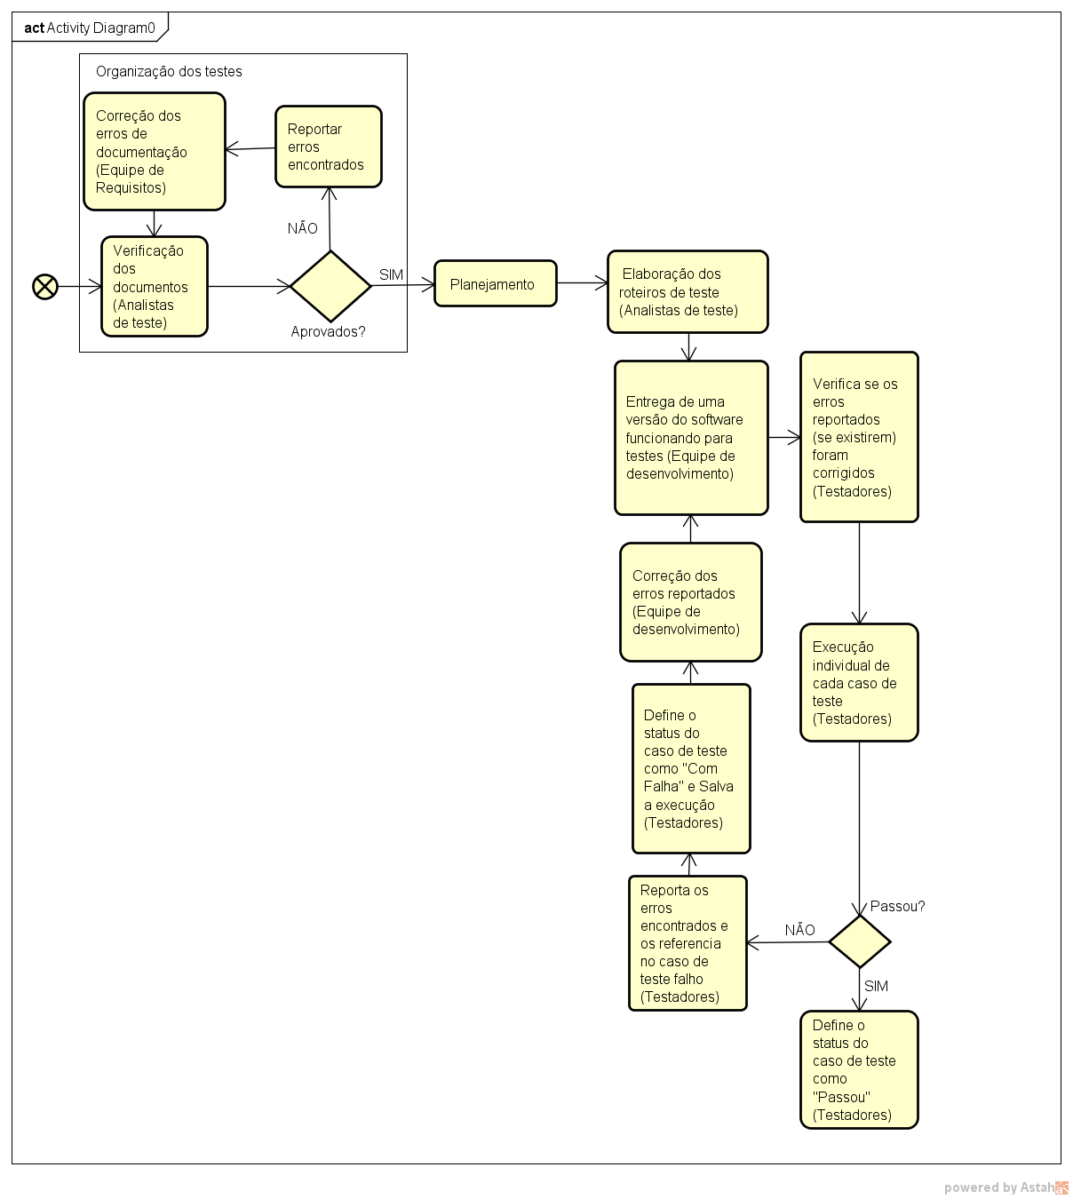
Figura 1: Processo de testes da equipe de testes da organização estudada. Fonte autor.
Para facilitar a execução dos testes funcionais de interface com o usuário, a equipe de testes realiza estudos sobre como proceder para automatiza-los. Para automatizar este tipo de testes existem basicamente duas estratégias distintas. Uma delas é a gravação que grava as ações do usuário com a aplicação reproduz/executa a gravação que foi feita. Outra consiste em codificar cada passo realizado pelo usuário para automatizar sua interação com o sistema. Desta forma este trabalho de TCC1 foi feito com base no seguinte problema:
Na visão da equipe de testes da empresa estudada, quais são as vantagens de proceder com a automatização dos testes funcionais de interface com ou usuário e por qual estratégia a automatização deve ser feita?

Objetivos (geral e Específicos)

Objetivo geral
Para este trabalho o objetivo geral pode ser caracterizado como:
Avaliar as percepções dos testadores sobre as estratégias de automatização dos testes funcionais de interface com o usuário.
Neste caso são considerados como aspectos: os métodos concorrentes (gravação do comportamento da funcionalidade ou a elaboração de códigos, ambos visando automatizar os testes funcionais de interface com o usuário); os aspectos vantajosos deste tipo de procedimento conforme a visão dos especialistas da equipe de testes (ex.: melhoria dos prazos, custos, confiabilidade dos testes, dentre outros que possam ser descobertos).
Os resultados deste trabalho podem ser usados futuramente para avaliar se a automação dos testes funcionais de interface com o usuário implica nas vantagens apontadas pelos especialistas da equipe de teste da organização.

Objetivos específicos
Para este Trabalho de Conclusão de Curso pretende-se cumprir os objetivos específicos abaixo descritos, afim de cumprir com o objetivo geral estabelecido:
- Caracterizar os níveis e tipos de teste, suas necessidades e importância no desenvolvimento de software;
- Caracterizar as estratégias de automação de testes funcionais de usuário, considerando a automatização via código e a gravação do comportamento da funcionalidade;
- Definir uma estratégia para coletar em campo na organização estudada as opiniões dos seus especialistas em testes sobre qual método usar para automatizar os testes funcionais de interface com o usuário (dentre dois possíveis: gravação e elaboração de código);
- Aplicar a estratégia para a coleta das opiniões dos especialistas da organização estudada;
- Avaliar os resultados consolidando os achados.

Metodologia
Esta seção detalha principalmente a metodologia utilizada no trabalho de TCC1, de forma geral uma pesquisa pode ser classificada quanto à sua natureza, abordagem, objetivos, além de Procedimentos técnicos (Moresi, 2003; Gil, 2008).
Segundo esses autores quanto à sua natureza, uma pesquisa pode ser classificada como sendo uma pesquisa básica ou aplicada. No caso desta pesquisa como um todo, ela pode ser classificada como sendo de natureza aplicada, por ter como objetivo a geração de conhecimentos práticos a serem aplicados em uma realidade circunstancial, ou seja, dirigidos à solução de problemas específicos envolvendo interesses locais de uma determinada organização de desenvolvimento de software do mercado privado.
Segundo Gil (2008) a pesquisa como um todo, pode ser classificada quanto aos seus objetivos como sendo de características exploratórias, pois pretende identificar na opinião dos especialistas em testes da organização quais as vantagens para a organização em automatizar esses tipos de testes.
De acordo com definições estudadas em Moresi (2003) e Gil (2008), a pesquisa pode ser considerada como usando uma abordagem mista, tanto qualitativa, quanto quantitativa. A característica quantitativa estará representada nas pesquisas de campo pela consolidação das respostas dos Surveys usados no levantamento das opiniões dos especialistas da organização sobre a automatização dos testes funcionais de interface com o usuário. A característica qualitativa deve-se ao fato da coleta de dados ser feita no ambiente natural onde o pesquisador é o elemento chave, analisando indutivamente os dados obtidos, afim de compreender os fenômenos observados, foco básico deste trabalho.
Quanto aos procedimentos técnicos que serão usados devem ser ressaltados os seguintes:
- As pesquisas de campo por meio de surveys baseados em questionários e entrevistas estruturadas, onde as pessoas envolvidas na pesquisa (especialistas em testes da organização estudada) serão interrogadas diretamente a respeito do fenômeno de interesse (tipos de automatização dos testes funcionais de interface com o usuário);
- Bibliográfica, por se utilizar de recursos tais como artigos, livros e publicações de base científica, desde que acessíveis ao pesquisador e telematizada pelo seu uso intensivo de computador, internet.
Os procedimentos para coletar os dados para pesquisa são o questionário e a entrevista. O questionário será respondido pelos profissionais da equipe de testes via internet utilizando o formulário do google docs. Quanto a entrevista, ela será do tipo estruturada já que segundo Gil (2008), as entrevistas estruturadas possuem um número definido de perguntas e a ordem em que elas são feitas ao entrevistado é fixa. As perguntas presentes tanto no questionário quanto na entrevista terão como objetivo obter as opiniões dos profissionais de testes sobre as vantagens de se automatizar os testes funcionais de interface com o usuário e qual a melhor a estratégia de automação dentre gravação e codificação.
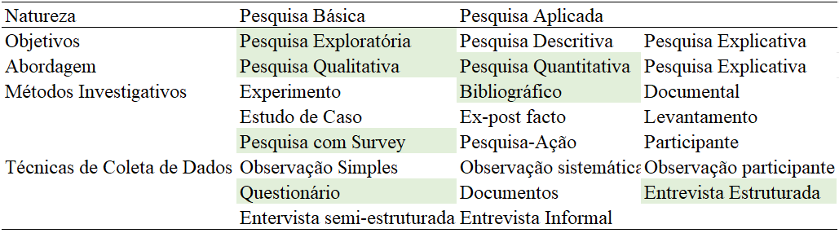
Figure 2: Seleção metodológica. Fonte autor.

Organização do trabalho
Esta seção contém a organização do trabalho, ela apresenta os capítulos desenvolvidos e seus respectivos temas.
O estudo começa no capítulo três o qual aborda a definição dos testes e como seu planejamento é feito. Em seguida é destacada a importância dos testes funcionais em um ambiente de desenvolvimento de software.
O capítulo quatro descreve as possíveis estratégias de automatizar os testes funcionais de interface com o usuário. Sendo assim serão caracterizadas nesse capítulo a automação via código e via gravação, que grava o comportamento de determinada funcionalidade.
O capítulo cinco apresenta e executa as estratégias adotadas para obter as opiniões dos profissionais da área de qualidade e testes sobre testes funcionais e sua automação, e ao final os dados obtidos são analisados e apresentados.

testes de software
Este capítulo visa explicar as estratégias de testes utilizadas no desenvolvimento de software e descrever as práticas utilizadas no processo de testes, relacionando-os com os testes funcionais para destacar a importância deles durante a verificação do software.

Importância e definição de teste
Hoje em dia dificilmente realizamos nossas atividades diárias sem a participação ou apoio de algum software. Infelizmente falhas ocorrem durante o uso desses sistemas e podem prejudicar o rendimento das nossas tarefas e prejuízos financeiros. As práticas relacionas ao teste de software visam eliminar ou reduzir ao máximo as inconsistências que um sistema pode apresentar e consequentemente aumentar sua qualidade (Larkman, 2012).
Teste é uma prática que se apoia nos conceitos de verificação e validação para identificar e prevenir erros, ou seja, ela é crucial para que as entregas feitas preencham a expectativa de qualidade do cliente (Naik, 2011; Maldonado, 2007)

Níveis de teste
A facilidade de corrigir erros está diretamente ligada com a ideia de encontra-los previamente o mais breve possível, essa situação pode ser apoiada pela utilização dos níveis de teste (Stephens, 2015). O autor define o teste como possuindo 6 níveis: Teste de Unidade, Teste de Integração, Testes Automatizados, Teste de Interface do Componente, Teste de Sistema e Teste de Aceitação.

Teste de unidade
Neste nível o foco é o código da aplicação. Dessa forma os testes também são feitos por meio de codificação e procuram erros em pequenos pedações de código. Em geral, os códigos de teste são voltados para as ações de um único e específico método mas também podem ser criados códigos de testes para testar as partes de um método. Dessa forma devem ser codificados testes que verificam em um determinado método seus fluxos felizes e exceções tratadas (Stephens, 2015, Ammann, 2008).

teste de integração
Nível de teste apoiado pelos testes de regressão. Aqui o objetivo é verificar se as partes do sistema (ex.: banco de dados, código, interface, recursos externos) estão interagindo de maneira correta a medida que as funcionalidades são inseridas no código.

Teste de módulo
Nível de teste focado em verificar a estrutura, comportamento e interação dos módulos ou componentes individuai. Módulos são formados de unidades, por exemplo dentro de um módulo você pode reunir classes, métodos, pacotes que serão usados durante o desenvolvimento do software.

Teste de Sistema
Aqui o foco é a iteração com o sistema já funcionando com o objetivo de verificar se ele está de acordo com as especificações. Este nível de teste exige grande atenção dos testadores e os mínimos detalhes devem ser observados ao executar os cenários que existem dentro da aplicação.

Teste de Aceitação
Nível de teste voltado para a visão usuário final, ou seja, aqui o objetivo é definir se produto final é realmente o que o cliente quer. Para atingir o objetivo é feita a verificação dos requisitos que foram levantados na fase de elaboração do projeto reproduzindo ações que o usuário final irá realizar ao interagir com o sistema.

tipos de teste
Testes são atividades que além de garantir o funcionamento correto da aplicação desenvolvida visam cobrir itens como segurança, confiabilidade, usabilidade, desempenho, entre outros. Para atingir esse objetivo existem alguns tipos de teste que surgiram a partir dos conceitos dos níveis de teste e serão conceituados nesta seção.

teste unitário
Definição praticamente igual ao do nível teste de unidade. Os testes unitários são construídos por meio de codificação e testam pequenas partes ou menores unidades do código de software, como métodos, funções e outros (Naik, 2011; IEEE, 2014; Pressman, 2000).

teste de aceitação
Esse tipo de teste que é realizado pelo próprio cliente e pode envolver ou não o apoio de profissionais envolvidos no projeto. O objetivo é validar os requisitos e confirmar que os critérios de aceitação do cliente foram atingidos (Naik, 2011; IEEE, 2014).

teste de confiabilidade
Tipo de teste que uso de dados numéricos para medir a disponibilidade da aplicação, ou seja, se ela atende à procura dos seus usuários finais quando ela é acessada (Naik, 2011; IEEE, 2014).

teste de desempenho
Tipo de teste que está dentro no nível de sistema. Aqui são mensurados itens como capacidade e tempo de resposta. A capacidade se refere à quantidade de acessos simultâneos feitos e o tempo de resposta para o quanto dura a execução das funcionalidades do sistema. Nesse tipo de teste fatores como velocidade da internet, hardware e configuração das máquinas são determinantes e influenciam nos resultados (IEEE, 2014; Pressman, 2000).

teste de recuperação
A recuperação a que se refere esse tipo de teste é a capacidade do software, após ter sido encerrado por alguma falha, reiniciar e retomar o ponto em que as atividades que estavam sendo feitas usuário (IEEE, 2014; Pressman, 2000).

teste de regressão
Teste realizado para manter a integridade do sistema, ou seja, se o sistema continua funcionando como esperado após as modificações que são feitas durante o desenvolvimento. Em termos técnicos, aqui é verificado se as camadas e componentes do sistema continuam se comunicando de forma correta. Esse tipo de teste consome grande quantidade de tempo, logo sua execução deve ser feita quando uma quantidade de funcionalidades considerável foi entregue. (IEEE, 2014; Pressman, 2000).

teste de segurança
Teste voltado para a proteção do software em relação a fatores externos. Aqui os testadores verificam se o software consegue manter seu funcionamento e o sigilo dos dados em situações como, por exemplo, a de um ataque de hackers ou de usuários que façam mau uso da aplicação (IEEE, 2014; Pressman, 2000).

teste de configuração
Tipo de testes que visam verificar a aplicação em diferentes configurações, ou seja, sistemas operacionais diferentes, recursos de hardware diferentes, navegadores diferentes e outros. Caso sejam encontradas limitações do software nesses testes, elas devem ser documentadas para possíveis manutenções futuras (IEEE, 2014; Pressman, 2000).

teste de estresse
Esse tipo de serve busca encontrar o limite do software impondo a ele situações anormais, situações que exijam alto processamento. Por exemplo, acessar uma mesma funcionalidade ou concluir uma ação com um volume grande de usuários simultâneos (Naik, 2011, IEEE, 2014; Pressman, 2000).

teste de interface gráfica
Verifica se os componentes da interface gráfica estão respondendo às ações do usuário de maneira correta. Esse tipo de teste permite que sejam identificadas falhas também em outras camadas do sistema (IEEE, 2014).

Testes funcionais
São testes que se preocupam com as entradas e saídas do sistema. Dependendo do sistema, o volume de entradas, saídas e fluxos possíveis pode ser muito grande a ponto de tornar-se crítica a verificação. Neste caso deve-se fazer uma priorização dessas entradas e saídas visando dar um enfoque maior nas funcionalidades mais importantes para o usuário final (Naik, 2011).
Alguns comentários sobre os testes funcionais são pertinentes neste momento. Dentre eles podem ser ressaltados:
  - Apesar dos testes de unidade em geral se focarem no código, eles também podem ser funcionais, desde que os dados dos testes elaborados sejam baseados nos documentos que descrevem as funcionalidades do sistema e suas respectivas regras, ou seja, nos requisitos (Perry, 2006). Segundo Howden (1980), as funcionalidades de um sistema são como funções matemáticas, ou seja, podem possuir uma ou várias entradas assim como podem ter uma ou várias saídas. A diferença é que ao invés de o resultado de uma funcionalidade ser apenas um ou vários números, ele é um item cadastrado ou uma lista de itens, por exemplo.
  - Myers (2012) afirma que nos testes funcionais os testadores devem simular as funcionalidades do sistema na visão do cliente com o objetivo de encontrar inconsistências entre a aplicação e sua documentação. Já que os testes funcionais são feitos na visão do cliente podemos concluir que eles contribuem não só na verificação do sistema como também para o sucesso da validação das funcionalidades da aplicação que está sendo entregue ao cliente.
  - Perry (2006) diz que qualquer alteração que seja feita na aplicação exige uma nova rodada de execução de testes para garantir que outras partes da aplicação não foram impactadas. Um sistema só pode ser liberado para validação depois que todos os seus testes atingirem um nível de cobertura aceitável (Naik, 2011).
  - Os testes funcionais dependem do sucesso dos testes estruturais. Segundo Myers (2012), para a realização dos testes funcionais deve haver confiabilidade na cobertura lógica dos testes unitários. Problemas durante a construção do software e dos testes unitários aumentam o tempo gasto com eles e reduzem o tempo de execução dos testes funcionais. Aqui encontramos um motivo para automatizar os testes funcionais, já que com a automação haverá uma maior rapidez na execução se comparada com a execução manual. Hogg (2013) apoia essa ideia afirmando que os testes devem ser automatizados de forma a evitar que sua execução seja humana.

Organização dos testes
A tarefa de teste exige uma organização antes de iniciar o seu planejamento. Na organização são definidas questões relacionadas ao tempo e aos recursos necessários para que o processo de testes seja concluído com sucesso, sem perda de recursos e atrasos (Perry, 2006). Segundo este autor a organização do processo de teste deve passar pelos seguintes passos:
- Definir o gerente de testes; O gerente de testes escolhido deve definir a equipe de teste que deseja trabalhar ao longo do processo de software, bem como o processo de software, além de escrever o plano de testes e avaliar os resultados finais; Na empresa estudada esta atividade já está resolvida por meio da designação do gerente da equipe de teste pela organização.
- Definir o escopo do teste, aqui é avaliado se existem objetivos específicos que devem ser atingidos pela equipe de testes durante a execução dos testes. Esse passo é importante já que, para se elaborar o plano de testes é necessário compreender o escopo dos testes. Esse passo é realizado pelo gerente de testes da organização estudada.
- Definir a equipe de testes. Na empresa estudada esta atividade já está resolvida por meio da designação da equipe de testes conforme designado pela organização.
- Verificar a documentação, aqui os analistas de teste devem procurar falhas na documentação elaborada para o sistema para que no momento do planejamento não haja problemas nas entradas e resultados esperados dos testes. Além disso esse passo auxilia que a equipe de testes tenha um maior conhecimento da aplicação que está sendo desenvolvida. Esta atividade é feita a cada projeto que será submetido à avaliação feita pela equipe de testes.
- Validar a estimativa do teste e o processo de reportar o status do projeto. O objetivo deste passo é saber quais os recursos estarão disponíveis para a construção e execução dos testes. E além disso tomar conhecimento de como o status do projeto será reportado aos testadores. Os testes dependem do tempo gasto com o desenvolvimento do software e é necessário tomar conhecimento do tempo que se tem entre o fim do desenvolvimento e a entrega é adequado. Na empresa estudada esta atividade é da alçada do gerente da equipe de testes. Ele a executa com base nos cronogramas dos projetos de software em andamento na organização.

Processo de testes
Após a organização dos testes, o processo de teste é iniciado e ele é basicamente definido em 3 partes: planejamento, execução e avaliação dos resultados.

Planejamento
A entrada para a elaboração do planejamento de testes é o plano de projeto. O plano de projeto contém as tarefas relacionadas a requisitos, desenvolvimento, testes, entre outras que devem ser feitas para a conclusão do projeto. A saída ou entrega do planejamento é o plano de teste que apresenta informações sobre o software que será testado e os testes que serão realizados nele (Perry, 2006, Rätamann, 2003).
De forma geral, na fase de planejamento é definido o que será testado, como será testado, quem testará o quê, bem como a documentação que será usada para registrar as atividades que envolvem o teste. A mão de obra necessária para configurar e deixar o ambiente estável também são mensurados nessa fase (IEEE, 2014).
Segundo Perry (2006) essa fase também contempla a definição dos itens críticos e características do sistema que devem ser observados de perto pelos testadores durante a execução dos testes. Dentre esses itens podemos citar confiabilidade, controle de acesso, facilidade de uso, ou seja, são itens que estão ligados diretamente com a percepção do testador.
As técnicas de teste devem ser selecionadas baseando-se na avaliação dos objetivos a serem alcançados com os testes. De acordo com os objetivos que devem ser alcançados, é definido como será feito o uso dos testes estruturais e funcionais (Perry, 2006).
Os testes estruturais e funcionais são os dois meios utilizados pelo processo de testes de software para assegurar que o software entregue está de acordo com o nível de qualidade esperado pelo cliente (Dyer, 1993). Segundo Dyer (1993) e Ahmed (2015) os testes estruturais, também chamados de teste de caixa-branca, focam no código, na parte interna do sistema que está sendo desenvolvido, ou seja, nas classes, métodos, estruturas de dados, padrões de projeto e outros. Já os testes funcionais ou testes de caixa-preta impõem que o testador esqueça a parte interna do sistema, ou seja, o código e se volte para a execução das funcionalidades do sistema.
As técnicas de teste escolhidas servem como pré-requisitos para a escolha do ambiente de testes. A estrutura do ambiente de teste deve favorecer toda construção e execução dos testes como também deve arquivar os resultados e erros encontrados (IEEE, 2014). O arquivamento de resultados e erros encontrados, serve de insumo para a geração de relatórios que podem ser usados em para analisar o desempenho dos testes e do projeto como um todo.
Tomando como referência o parágrafo anterior chegamos aos casos de teste que são os artefatos identificados e documentados nessa fase. Segundo Misra (2000), o planejamento de teste tem como um de seus principais objetivos identificar os casos de teste, o cumprimento desse objetivo é essencial para se iniciar o planejamento da execução. Sharma (2012) define que um caso de teste deve informar aos testadores os passos e condições (entradas) que devem ser seguidos para se chegar aos resultados (saídas) que devem ser verificados no momento da execução. Sendo assim, a geração dos casos de teste é uma das atividades mais importantes do planejamento, vale destacar que os resultados obtidos nela são usados para a criação do plano de teste.
A equipe de testes estudada nesse TCC elabora e salva os casos testes a serem executados utilizando uma ferramenta chamada TestLink, ela será melhor descrita e apresentada na seção 3.5.3 deste capítulo.
Ao fim dessa fase é realizada a criação do plano de teste que é o documento que apoiará a fase de execução e avaliação no processo de testes. Após o levantamento dos dados anteriormente, um plano de testes deve possuir documentado algumas informações importantes, dentre elas estão os itens descritos abaixo (Myers, 2012):
- Objetivos. Os objetivos de cada fase bem definidos;
- Critérios. Estabelecer critérios que devem ser atingidos para uma fase possuir o status de finalizada;
- Cronograma. Definir prazo e momento para as atividades de identificar, descrever e executar casos de teste;
- Responsáveis. Designar quem irá realizar as atividades descritas no cronograma e quem irá resolver os erros possivelmente encontrados;
- Livraria de casos de teste e padrões. Aqui são definidas técnicas para padronizar a identificação, escrita e armazenamento de casos de teste;
- Ferramentas. Informar e descrever as ferramentas necessárias para a realização das atividades de teste, incluindo as atividades de automação;
- Procedimentos de depuração. Escolhe a forma como os erros serão relatados pelos testadores com objetivo de facilitar o entendimento do desenvolvedor no momento da correção;
- Teste de regressão. Devem ser realizados para identificar se as correções de erros não impactaram em outras partes ou funcionalidades do sistema.
Com um plano de testes documentado, já possuímos insumo para partir para a fase de execução de testes.

Execução
Testes de sistema são considerados onerosos para o projeto de software e suas execuções são consideradas complicadas. Dessa forma nessa fase pode haver uma priorização dos casos de teste na fase de execução. Caso haja necessidade de priorização, os envolvidos podem definir que os casos de teste que possuem por exemplo prioridade para o cliente ou requisitos que mudam constantemente são executados primeiro (Srikanth, 2012).
Segundo Rätamann (2003) a execução dos testes pode ser dividida em 3 passos:
- Preparação do ambiente para testes;
- Executar os testes;
- Determinar resultados dos testes.
No primeiro passo, o testador procura garantir que que o teste pode ser realizado, ou seja, não nenhum tipo de erro impeditivo ou falta de recurso para executá-lo. Voltando a atenção para os testes funcionais que envolve a relação humano/computador, um pré-requisito para sua execução é que a interface e o sistema como um todo esteja disponível pois a funcionalidade será testada na visão do cliente.
Em relação ao passo de execução, os testes funcionais podem ser feitos manualmente ou podem ser automatizados pode meio da interface gráfica do sistema. O autor destaca que caso a interface esteja sempre ao alcance do testador, os testes podem ser dirigidos através dela automatizando a ações do usuário usando mouse e teclado na tela do sistema.
O passo 3 referente a determinação dos resultados dos testes depende da ferramenta escolhida para rodar os testes ou registrar seus resultados, existem diversas ferramentas com diversas formas de definir o status dos resultados obtidos. No caso da equipe de testes envolvida o resultado dos testes executados são armazenados na ferramenta TestLink, ela será melhor descrita na próxima seção.
É importante destacar que o testador deve estar com um bom entendimento da documentação do sistema, já que ela permite encontrar erros que não podem ser tratados nos casos de teste, ex.: o posicionamento ou o funcionamento de componentes da tela só pode ser avaliado baseando-se na descrição de interface (Rätamann, 2003).
Durante o desenvolvimento de um software é normal que desenvolvedores e testadores tenham entendimentos diferentes do que representa uma falha ou que a documentação esteja um pouco confusa e gere dupla interpretação. Dessa forma durante a execução tudo deve ser registrado, principalmente os erros para que seja possível que a pessoa ou área do projeto que foi direcionado o erro possa discordar ou concordar com o que foi escrito (IEEE, 2014). Os registros de execução servirão de insumo para o último passo do processo de testes, a avaliação dos resultados.
A equipe de testes estudada nesse TCC, faz uso da ferramenta Jira para reportar os bugs e erros encontrados. Essa ferramenta é paga de acesso via web que auxilia na gestão de projetos, assim como para o acompanhamento de erros e bugs contidos no projeto. Nesses reportes de erros e bugs são preenchidas informações como o projeto, o ciclo de teste que está sendo executado, a ordem de serviço, o caso de uso referente ao caso teste que se está executando, a descrição do erro, a gravidade, o desenvolvedor que deverá resolver o erro e colocá-lo em verificação e outros. A relação da fermenta TestLink com a ferramenta JIRA será explicada na seção a seguir.

Avaliação dos resultados
O resultado dos testes em geral é definido como passou ou falhou após o testador comparar, durante a execução, o resultado obtido com o resultado esperado que está registrado no caso de teste.
Em geral nessa fase é feito o uso de alguma ferramenta que realiza a análise de dados quantitativos como a quantidade de testes que passaram, a quantidade de testes que não passaram, a quantidade de testes que foram bloqueados devido a erros impeditivos e ao final definem uma porcentagem para o nível de cobertura que foi atingido com a execução realizada. Aqui também podem ser feitas análises de acordo com a gravidade dos erros. Um fator relevante dessa avaliação é que ela pode ter influência na escolha de quais casos de teste serão priorizados na próxima execução.
Como foi citado na seção anterior, a equipe de testes estudada faz uso do TestLink para elaborar os casos de teste. O TestLink é uma ferramenta web, gratuita e de código aberto voltada para o gerenciamento dos testes, ela tem como recurso o cadastro de planos e casos de teste. Essa mesma ferramenta é utilizada pelos testadores para definir o resultado dos casos de teste. Nesse momento entra a relação do TestLink com o Jira. Os erros reportados no Jira possuem um id único, esse id deve ser incluído no TestLink através do caso de teste que apresentou o erro. Nesse momento o testador basicamente copia o(s) id(s) do(s) erro(s) em uma caixa de texto que cada caso de teste do TestLink disponibiliza, falha o caso de teste e salva a execução. Com base nas quantidades de testes falhados e passados, o próprio TestLink calcula a cobertura de teste que foi atingida.

Considerações Finais do Capítulo
Este capítulo teve com o foco estudar os fundamentos da área de testes, a fim de constituir um arcabouço de conhecimentos necessário para obter e consolidar conhecimentos mais específicos sobre automatizar os testes funcionais de interface com o usuário e quais suas vantagens na visão da equipe de testes da empresa estudada.
Aqui foram discutidos níveis de testes, tipos de testes, além dos passos presentes em um processo de testes (organização, planejamento, execução e avaliação dos resultados). Para uma melhor caracterização da organização estudada, durante os passos do processo de testes, foram feitas relações com a equipe de testes estudada, definindo quais papéis executaram as tarefas necessárias, além das ferramentas utilizadas para tal. Em relação ao gerenciamento de testes que envolve a criação de planos e casos de testes, for apresentada a ferramenta web TestLink. Para o gerenciamento de projetos e, reportes e acompanhamentos de erros foi apresentada a ferramenta web Jira. Além disso também foi apresentado como a equipe de testes apresenta no TestLink os reportes feitos no Jira durante a execução.
Dando continuidade ao estudo realizado neste trabalho de conclusão de curso, o próximo capítulo aprofunda sobre a importância de automatizar os testes e nas estratégias para automatizar os testes funcionais de interface com o usuário considerando as formas por meio de gravação do comportamento da funcionalidade e por meio da geração de código. Essas estratégias serão descritas destacando suas vantagens e desvantagens. Além disso, será explicado os passos para instalação e criação dos testes automatizados para cada estratégia baseando-se nas ferramentas utilizadas pela equipe de testes da organização.

automação dos testes funcionais de interface com o usuário
No desenvolvimento de software existem dois pontos que sempre são acompanhados de perto pelos envolvidos, custo e qualidade. Segundo Li (2005), reduzir o custo da produção de software e melhorar a qualidade do software entregue são assuntos que sempre serão enfatizados nos projetos de software. Strugar (2014) adiciona que a maioria das empresas de software ainda verificam a aplicação desenvolvida de forma manual, deixando a automação como um segundo plano. Alégroth (2015) afirma que tarefas feitas de forma manual são em sua maioria de alto custo, tediosas e tendem à ocorrência de erros.
Sendo assim, Li (2005) afirma que as empresas e organizações envolvidas com a produção de software estão constantemente envolvidas em pesquisas que visam obter uma maior eficácia na execução dos testes de software antes de entregar a aplicação ao cliente. As pesquisas envolvem incluem identificar novas tecnologias com o objetivo de melhorar as formas de codificar scripts de teste e gerar casos de teste, além de também abranger o conceito de automação para testes.
Para Burns (2012) a automação de testes está em ascendência, ou seja, o seu uso está cada vez mais frequente devido a falta de tempo ou dinheiro para contratar profissionais de testes que verifiquem se o sistema está funcionando corretamente.
Automatizar testes é uma forma de exercitar e verificar o software desenvolvido sem que haja participação humana (Meszaros, 2007). Li (2005) afirma que o teste de software ao longo dos anos tem apontado para o uso cada vez mais frequente de ferramentas para automatizar os testes. O autor também destaca que a integração dessas ferramentas nos processos de testes contribui para que o ciclo de vida do projeto seja reduzido, assim como seu custo. Além disso, essas ferramentas apresentam uma maior eficácia, dessa forma elas encontram uma maior quantidade de falhas e erros no sistema em desenvolvimento. Com uma maior quantidade de erros encontrados e realizada a correção dos mesmos, a chance da aplicação chegar com falha no cliente é reduzida.

Estratégias de automação
As estratégias de automação visam simular o usuário interagindo com o sistema em desenvolvimento. Em geral, os profissionais de testes aprendem a usar duas estratégias para automatizar os testes funcionais de interface com o usuário: codificar scripts de testes ou fazer o uso de ferramentas de captura/reprodução para gravar as ações do usuário com a aplicação (Li, 2005).
O Selenium é um framework de testes muito utilizado por várias empresas, ele foi criado por Jason Huggins que identificou a necessidade de verificar o funcionamento dos softwares desenvolvidos em diversos sistemas operacionais e navegadores (Burns, 2012).
A escolha da organização por utilizar o Selenium para automatizar os testes funcionais de interface com o usuário se deve pelo fato dele ser gratuito e por possuir uma vasta documentação para estudo disponibilizada. Outro ponto importante é que o Selenium permite, para a codificação dos testes automatizados, o uso do Java, uma linguagem que já foi estudada por todos da equipe de testes durante a graduação e é conhecida em nível avançado pela maioria dos desenvolvedores da organização, dessa forma eles podem auxiliar na codificação dos testes automatizados, tirar dúvidas, etc.
O projeto do Selenium possibilita a criação de testes funcionais pelos testadores para guiar navegadores que suportem JavaScript. Baseando-se nas ferramentas para automatizar as interações do usuário com os navegadores do Selenium, descreveremos a seguir as estratégias de automação dos testes funcionais de interface com o usuário.

Gravação
Conforme já definido pela própria organização a ferramenta de testes usada é Selenium IDE para este tipo de estratégia. O Selenium IDE (Integrated Development Enviroment) é uma extensão do Firefox que permite aos profissionais de teste realizem a gravação os passos realizados ao executar as funcionalidades de uma aplicação web (Gundecha, 2013, Burns, 2012, Kovalenko, 2014, Prasad, 2015). Com os passos gravados é possível reproduzi-los novamente em possíveis testes futuros e verificar se as funcionalidades da aplicação está funcionando corretamente.
Dentre as vantagens da ferramenta podemos destacar a facilidade de uso por não exigir um nível alto de conhecimento técnico ou experiência (Li, 2005, Kovalenko, 2014). Além disso é uma ferramenta de uso rápido e intuitivo, basta acionar o botão de gravar e utilizar a aplicação que deseja testar como um usuário comum que a ferramenta identificará os elementos acessados na interface e gravará suas ações. Já as desvantagens ficam por conta inflexibilidade dos testes criados devido à limitação de poder usar apenas o Firefox como browser para gravar e reproduzir os testes. Existe também a dificuldade desses testes automatizados se adaptarem as mudanças, Alégroth (2015) confirma isso dizendo que a técnica de gravar e reproduzir as ações do usuário são afetadas quando ocorrem mudanças na interface ou no código do sistema. Essa dificuldade de se adaptar às mudanças compromete o reuso desses testes automatizados gravados, segundo Li (2005), de forma geral, o nível de reuso dos testes funcionais de interface com o usuário automatizados via gravação são baixos.

INSTALÇAO DO SELENIUM IDE
Os procedimentos para manusear a ferramenta são de fácil entendimento e acesso, assim como suas exigências de necessidades tecnológicas não são extremas. A instalação é feita em cada máquina dos elementos da equipe de testes e realizada por meio do item de menu de extensões do próprio navegador Firefox. Ao instalar a extensão do Selenium IDE é configurada a atualização automática da ferramenta. Os recursos necessários para a instalação da ferramenta são: 500 MB livres no Disco Rígido, 1GB de Memória e o Mozilla Firefox instalado. O processo de instalação segue uma rotina bem conhecida pelos elementos da equipe de testes e bastante similar à instalação de qualquer extensão do Firefox.
Após a instalação a próxima subseção demonstra com um exemplo como se cria um teste automatizado por meio do método de gravação.

CRIANDO UM TESTE AUTOMATIZADO VIA GRAVAÇÃO
Após as devidas instalações e configurações do ambiente tecnológico no qual se insere, a ferramenta está pronta para ser usada. A Figura 3 apresenta abaixo, mostra o processo para a criação de um teste funcional de interface com o usuário automatizado utilizando a ferramenta Selenium IDE.
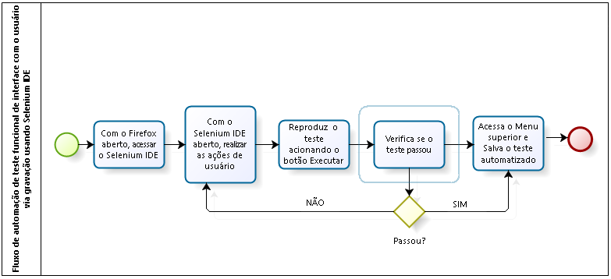
Figure 3: Fluxo de gravação utilizando Selenium IDE. Fonte Autor.
Após acessar o Selenium IDE clicando no ícone presente ao lado da barra de pesquisa do navegador, é apresenta a ferramenta conforme a figura abaixo.
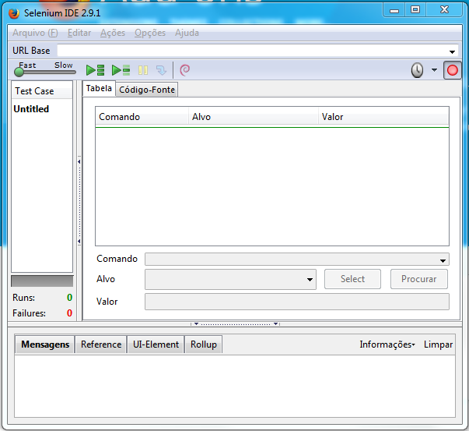
Figure 4: Interface gráfica Selenium IDE. Fonte Autor.
Com o Selenium IDE aberto basta seguir os passos descritos abaixo pare criar um teste funcional de interface com o usuário via gravação:
- O Selenium IDE já é aberto com o botão Record ativo, dessa forma a automação já está pronta para iniciar, e a partir daí todas as ações do usuário com o navegador do Firefox serão gravadas. Para finalizar o teste basta acionar o botão Record novamente.
- Depois de finalizado o teste, todas as ações capturadas durante a gravação serão apresentadas na Tabela localizada no centro da ferramenta. Além disso, a primeira url acessa será apresentada no campo URL Base localizado na parte superior da ferramenta.
- Para executar o teste automatizado, basta selecioná-lo na caixa Test Case localizada à esquerda da ferramenta e acionar o botão de Execução . Caso vários testes automatizados tenham sido criados e é necessário que todos sejam executados basta acionar o botão de Execução Test Suíte .
- Após realizar a execução, a barra apresentada abaixo da caixa Test Case indica se o teste passou ou apresentou falha. Em caso de sucesso a barra é apresentada na cor verde, em caso de falha na cor vermelha.
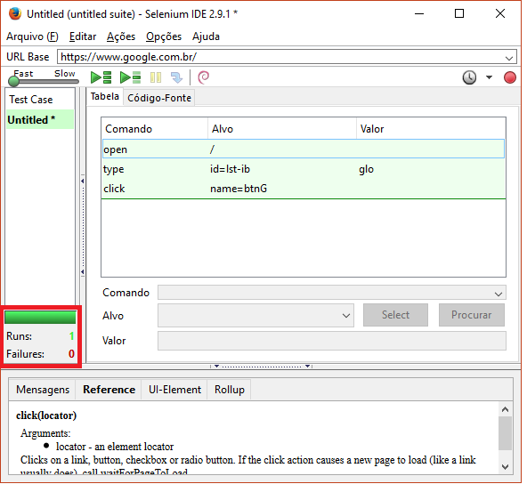
Figure 5: Indicador de sucesso/falha Selenium IDE. Fonte Autor.

Codificação
Para a técnica de codificação a equipe de teste utiliza o Selenium Webdriver para implementar os testes funcionais automatizados. O Selenium Webdriver é uma API que oferece aos profissionais de teste diversos meios de codificar a interação dos usuários com a tela por meio da identificação dos componentes da interface gráfica do navegador (Gundecha, 2012, Zhan, 2015, Prasad, 2015, Burns, 2012).
Os componentes da tela são identificados por atributos do HTML como o ID ou por CSS e XPATH (Gundecha, 2012, Zhan, 2015, Prasad, 2015). O CSS (Cascading Style Sheets) é uma linguagem voltada para a forma ou o estilo como os componentes de tela são apresentados em um arquivo escrito em linguagem de marcação, como o HTML. Já o XPATH é uma linguagem de caminho XML e está voltado para a hierarquia dos itens de marcação contidos no HTML, dessa forma ele monta o caminho(PATH) partindo do item de mais alto nível até chegar ao elemento que deseja identificar. A verificação é feita utilizando frameworks de teste como JUnit e NUnit, o framework a ser usado dependerá da linguagem utilizada para codificar os scripts de testes, já que o Selenium WebDriver suporta diversas linguagens de programação como Java, C#, Ruby, Python, VisualBasic.NET etc (Zhan, 2015).
Entre as vantagens de automatizar os testes funcionais de interface com o usuário via codificação está a sua melhor resposta as mudanças que afetem os testes, já que o código pode ser ajustado para que os testes automatizados voltem a funcionar corretamente, o que consequentemente aumenta seu poder de reuso (Li, 2005). Outra importante vantagem segundo Gundecha (2012) é a possibilidade da execução dos testes em diversos browsers. A desvantagem é que por ser feito via codificação, esse meio de automatizar testes funcionais de interface com o usuário exige um bom conhecimento em lógica de programação e da linguagem que será utilizada, além da necessidade de uma configuração antes de se iniciar a codificação e execução dos testes automatizados.

INSTALAÇÃO DO SELENIUM WEBDRIVER
A equipe de testes estudada utiliza o Eclipse e a linguagem Java para codificar os testes funcionais de interface com o usuário. Além disso o framework utilizado para executar os testes é o JUnit. Sendo assim, para fazer uso do Selenium WebDriver no seu computador é necessário cumprir os seguintes pontos:
- Baixar e instalar o Eclipse e o JDK(Java);
- Baixar o Selenium WebDriver e o JUnit.
- Criar um projeto Java no Eclipse, a adicionar o Selenium WebDriver e o JUnit no Buil Path do seu projeto Java seguindo os passos abaixo:
  - Clique com o botão direito do mouse em cima do projeto e acesse “Build Path”;
  - Em seguida clique em “Add External Archives...”;
  - Acessar o local que onde estão o Selenium WebDriver e o JUnit e com um duplo clique adicione cada um no Build Path do projeto.
- Acessar o link http://www.seleniumhq.org/download/ e na seção Third Party Drivers, Bindings, and Plugins baixar o driver do navegador que deseja utilizar para automatizar os testes funcionais de interface com o usuário.

CRIANDO UM TESTE AUTOMATIZADO VIA CODIFICAÇÃO
Baseando-se nos pontos citados no item anterior e nos próximos passos para a criação de um teste automatizado, definimos um processo para tal que está representado na figura apresentada abaixo.
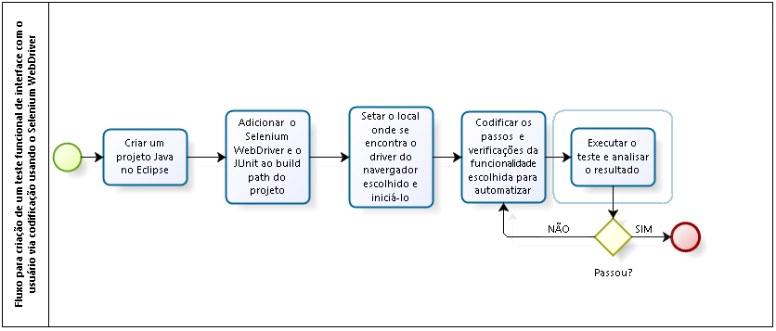
Figure 6: Fluxo de codificação usando Selenium WebDriver. Fonte Autor.

Primeiramente iremos definir o caminho para o driver do nosso navegador escolhido para executar os testes no método setUp(), além disso nesse método também é o método abre a janela do navegador escolhido. A figura abaixo mostra como isso é feito para navegador Chrome.
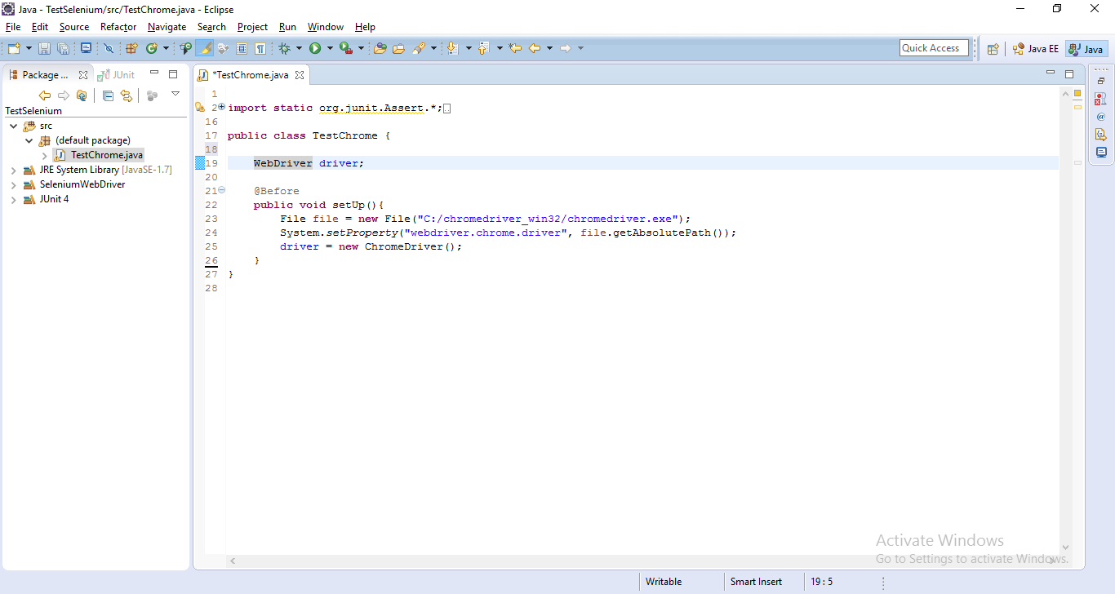
Figure 7: Passo 1 codificação. Fonte Autor.
O @Before apresentado antes do método é uma marcação do JUnit que define o que será feito antes de executar o teste, ou seja, antes de iniciar o teste ele irá executar o método setUp() que irá abrir o navegador Chrome.
Em seguida, definiremos o que será feito após o teste ser encerrado. Para isso será utilizada a marcação @After do JUnit que estará antes do método tearDown(), esse método basicamente fechará o navegador Chrome após a execução do testes.
As marcações @Before, @After e @Test, que será apresenta a seguir, são recursos que JUnit disponibiliza para uma melhor organização do código dos testes automatizados.

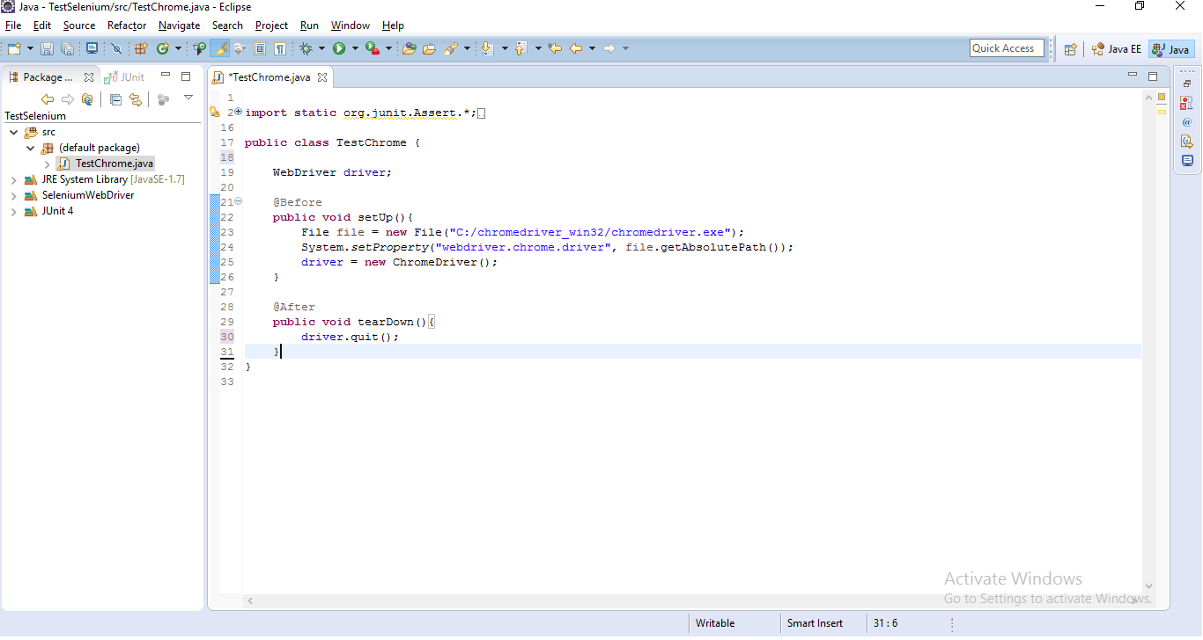
Figure 8: Passo 2 codificação. Fonte Auto.
Após definir deve ser feito antes (@Before) e depois (@After) de rodar o teste automatizado, podemos seguir para a codificação do mesmo. O teste descrito neste exemplo utiliza a marcação @Test do Junit e executa os seguintes passos:
- Acessa o site do Google;
- Identifica a barra de pesquisa pelo id, e digita o texto “fga unb”;
- Identifica o botão de pesquisa do site do Google e clica;
- Identifica no resultado da pesquisa realizada o link com o texto “UnB Gama - FGA” e clica;
- Em seguida é verificado se o título da página apresentada corresponde ao título esperado.
Os passos acima estão representados em forma de código na figura apresentada a seguir:
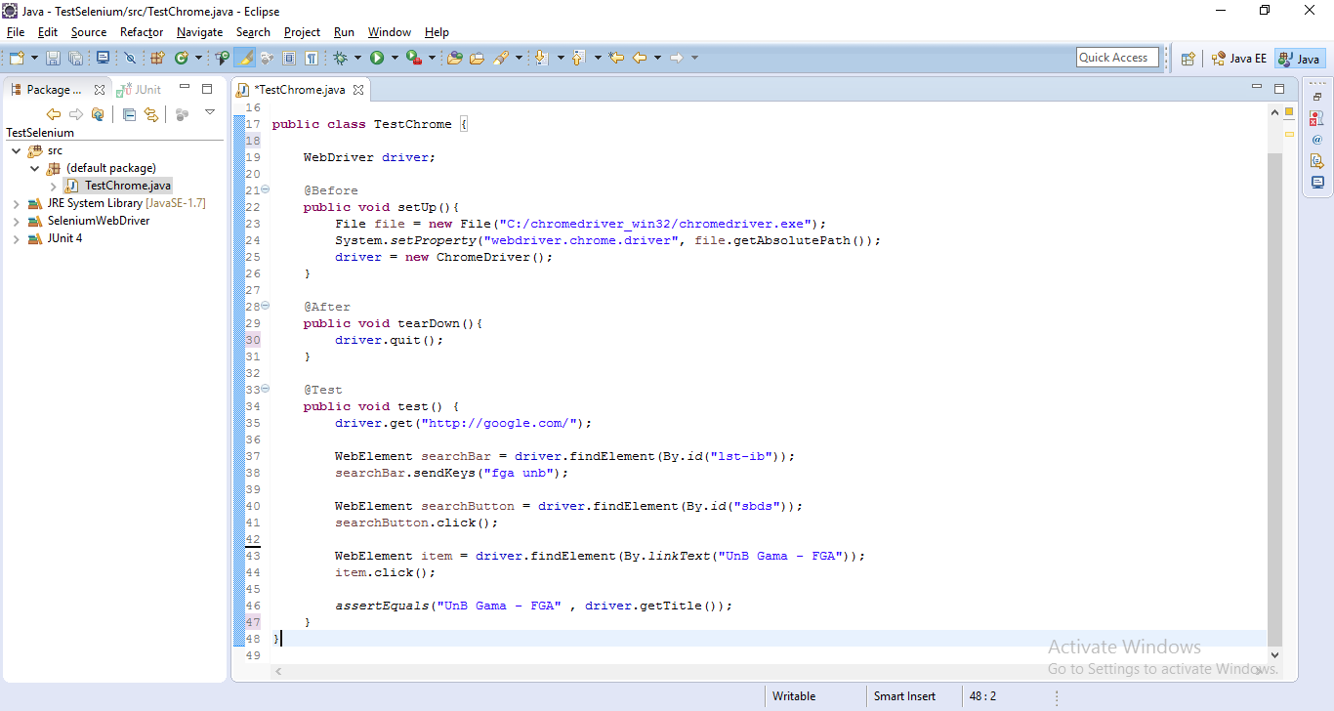
Figure 9: Passo 3 codificação. Fonte Auto.
Para realizar a execução do teste automatizado, basta salvar o teste, clicar com o botão direito em cima da classe Java criada, ir até “Run As” e clicar um JUnit Test. O teste será executado e na aba do JUnit será apresentado o resultado, como é mostrado na figura abaixo:
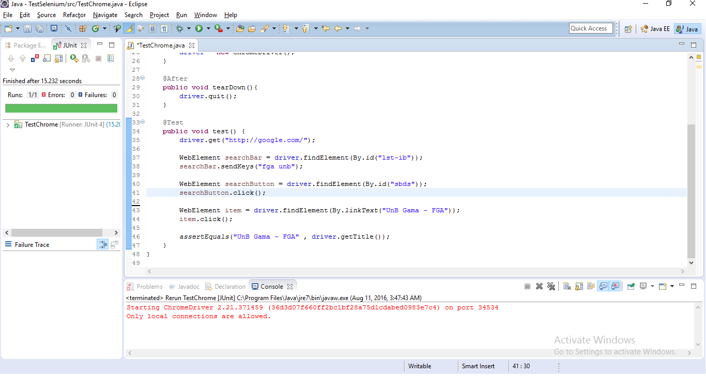
Figure 10: Passo 4 codificação. Fonte Auto.

linguagem natural
Ao tratar sobre a automação de testes funcionais utilizando linguagem natural é necessário um melhor entendimento sobre o BDD (Behavior Driven Development). Primeiramente, o BDD é um método que favorece os testes funcionais por identificar se os requisitos funcionais estão sendo correspondidos no sistema em si (Carvalho, 2010). Segundo Häser(2016), a ideia do BDD é transformar em uma linguagem formal ou conhecida por todos os membros da equipe o conteúdo técnico dos testes e os seus retornos.
Num primeiro momento, ao utilizar a técnica do BDD deve ser feita a descrição dos requisitos que se deseja testar em linguagem formal que se deseja testar (Tavares, 2010). Dessa forma os requisitos devem ser transformados em histórias que simulam o usuário utilizando a aplicação, em seguida e baseando-se nessa história gera-se o cenário. Exemplo:
História: Cadastrando um contrato
Como um gerente
Quero adicionar um contrato assinado pela empresa
Para que os usuários envolvidos tenham acesso ao conteúdo do mesmo
Baseando-se na descrição do requisito acima, Tavares(2010) afirma que podem ser identificadas as ações do usuário do sistema, assim como as respostas que ela devolve ao usuário. Com isso, podemos descrever essas ações e respostas em linguagem natural utilizando o Give-When-Then (Dado-Quando-Então), exemplo:
Cenário: O gerente deseja adicionar um contrato e disponibilizá-lo aos participantes
Dado que estou na minha área de usuário
Quando seleciono a opção de menu adicionar contratos
Então vejo a tela de inclusão de contrato com a opção de adicionar os usuários envolvidos na assinatura do contrato
Além de trazer a ideia do uso da linguagem natural para descrever os requisitos, o BDD também tem como um de seus principais fundamentos o uso da automação (Tavares, 2010). Para a realização da automação utilizando linguagem natural é feito o uso de ferramentas que permitem que uma sentença escrita em linguagem natural chame e execute o pedaço do código que corresponda a ação descrita nessa sentença. Entre as ferramentas que permitem essa interação entre os passos descritos em linguagem natural e o código está o Cucumber, que pode trabalhar em paralelo como o Selenium. Na subseção seguinte será explicado como configurá-lo e em seguida como utilizá-lo para a criação e execução de testes automatizados.

INSTALAÇÃO DO CUCUMBER E INTEGRAÇÃO COM O SELENIUM

CRIAÇÃO E EXECUÇÃO DE UM TESTE AUTOMATIZADO UTILIZANDO LINGUEGEM NATURAL

aplicação, resultados e avaliações

Survey
O termo survey é traduzido como “levantamento de dados”. Pasquali (1999) cita Fink & Kosecoff (1985) ao definir survey como uma técnica de obter opiniões, informações e pensamentos de um conjunto de pessoas. Segundo o autor, o survey se utiliza do questionário para atingir seu objetivo.
Segundo Pasquali (1999), antes de elaborar um questionário primeiramente definimos aonde queremos chegar como esse levantamento de dados. Com base no objetivo chegamos aos conceitos e a população-alvo, que devem ser trabalhados simultaneamente pois eles são determinantes no momento de definir as perguntas que estarão no questionário e a forma como este questionário será aplicado. O autor também acrescenta que o tamanho da população-alvo que será submetida ao questionário tem impacto direto em questões financeiras, no tempo gasto e também nos recursos necessários, pois será necessário guardar os dados obtidos e analisá-los. Além disso o ambiente físico usado para coletar os dados tem ligação direta com o acesso aos respondentes.
Pasquali (1999) cita que questões socioculturais também devem ser levadas em conta ao construir um questionário. Deve haver um limite ao tentar obter informações pessoais dos respondentes. Itens como o interesse dos respondentes pelo assunto e a instituição que o pesquisador está ligado podem afetar a aplicação do questionário. Segundo o autor, a opinião singular do respondente deve estar à frente da opinião pública, assim teremos respondentes que estão aptos a responder sobre os conceitos definidos.
Pasquali (1999) baseando-se nos estudos de Dillman (1978), estabelece 3 passos que o pesquisador poderia fazer que influenciariam no sucesso do survey, são elas: recompensar o respondente, reduzir o custo de responder e estabelecer confiança. Primeiramente deve-se estabelecer confiança buscando atrair o interesse do respondente, informando-o da relevância da pesquisa e também da própria opinião dele. Em relação à redução do custo de responder deve-se levar em conta que o interesse do respondente tem de ser constante. Além disso a tarefa de responder um survey deve ser rápida e fácil, ou seja, não deve exigir um grande gasto mental e físico do respondente. Por fim chegamos ao ponto da recompensa, aqui mais uma vez é reforçada a importância da contribuição do respondente, aqui vale ressaltar que passar os resultados para o cliente após a análise dos dados obtidos também é uma forma de recompensá-lo.
Como dito no parágrafo anterior a atividade de responder um survey deve ser breve e fácil, e é nesse ponto que está a dificuldade. Segundo Pasquali (1999), uma técnica que ajuda a atingir esse objetivo é ir ao longo do survey afunilando o tema, ou seja, deve-se partir dos conceitos mais amplos aos mais específicos, de forma que os conceitos mais amplos sirvam de insumo para o respondente formar sua opinião sobre os itens específicos. Além disso o autor cita as 3 regras gerais de Sudman (1982), e dentre essas regras encontramos o raciocínio de que as perguntas elaboradas devem trazer a certeza que suas respostas são imprescindíveis para a pesquisa.
Ao final o autor também destaca que a formalidade da linguagem usada no survey se dá levando-se em consideração o entendimento da população estuda, de forma que não devem ser informais a ponto de serem usadas gírias, por exemplo. Além disso, sobre perguntas abertas e fechadas, o autor baseia-se em estudos de outros autores para afirmar que as perguntas abertas são geralmente usadas em pesquisas exploratórias, onde não se sabe o nível de discrepância que as respostas podem apresentar entre si, enquanto que as perguntas fechadas são usadas quando a pesquisa tem de ser feita rapidamente em uma população alvo considerada como grande.

Considerações temáticas
Pasquali (1999) também ressalta alguns itens a serem observados na construção de questionários. Dentre eles:

GRAU DE AMEAÇA DE ITENS
Aqui o objetivo é realizar perguntas que digam ao pesquisador se o respondente está se sentindo à vontade com o assunto abordado. O objetivo é evitar que o respondente se sinta embaraçado por não saber algum item abordado no survey. Um respondente que não seja capaz de assumir que não sabe uma determinada pergunta pode chegar ao ponto respondente dar qualquer resposta, o que pode prejudicar o resultado do survey (Pasquali, 1999). O questionário apresentado procura identificar nos respondentes o grau de conhecimento que eles detêm da área através das respostas e justificativas apresentadas por eles. Como os respondentes não são leigos no assunto abordado pelo questionário por estarem inseridos em uma equipe dedicada à área de testes, não é esperado este tipo de desconforto por parte deles, logo não foram feitas perguntas relacionadas a essa seção.

ITENS PARA AVALIAR CONHECIMENTO
Mesmo assim, em um survey é de extrema importância realizar perguntas de forma a mensurar o nível de conhecimento do respondente, procurando saber seu nível de escolaridade. Essa informação auxilia na seleção das perguntas que virão em seguida. Sendo assim, logo no início do questionário é questionado quais papéis o respondente já exerceu na área de testes e por quanto tempo ele exerceu esse(s) papel(éis).

ITENS PARA AFERIR ATITUDES E OPNIÕES
Nesta abordagem são elaboradas perguntas de forma a extrair a opinião ou reação do respondente após incluí-lo em uma situação qualquer, como no caso deste trabalho as perguntas sobre as suas opiniões sobre a importância em se automatizar este tipo de teste e por qual estratégia seria melhor conduzir a automatização.

item para obter informações factual
Perguntas para obter informações pessoais com o objetivo de caracterizar a população-alvo estudada. Essas perguntas são apresentas ao final do survey de forma bem sucinta e deve-se deixar claro ao respondente que seus dados serão mantidos em sigilo.

Considerações sobre uso de escalas
Aqui serão abordadas formas de considerar as respostas, para que possam ser mensuradas ou definidas numericamente. Para isso existem algumas escalas que podem ser usadas em questionários. Dentre elas:

ESCALA ORDINAL
Escala utilizada para identificar dados do respondente usando números, como por exemplo:

Ex: Qual o seu nível de escolaridade?
Fundamental incompleto..........................1
Fundamental completo.............................2
Médio incompleto....................................3
Médio completo.......................................4
Superior incompleto.................................5
Superior completo....................................6
Aqui também podem ser feitas perguntas de forma a hierarquizar as respostas dos respondentes. Por exemplo, em uma pergunta sobre canais de TV, pede-se que o usuário enumere os canais de TV contidos nas respostas por ordem de preferência.

escala intervalar
Determina-se um intervalo numérico para o respondente definir a sua resposta. Por exemplo, pode-se pedir para o usuário definir um número dentro de um intervalo que diga o quanto ele concorda com um projeto de lei.

escala de razão
Aqui o uso dos números é feito de maneira direta. Por exemplo, a quantidade de filhos de uma pessoa, a idade, números de quartos da casa, entre outros.

escala likert
Escala que busca levantar opinião de forma a evitar o uso de apenas duas opções contrárias como sim e não. Aqui são inseridos termos entre as opções contrárias que dão mais opções ao respondente o que pode tornar sua opinião mais fidedigna.
Nessa pesquisa aplicamos essa escala nas perguntas de 1 a 5 do questionário para permitir uma flexibilidade maior no julgamento feito pelos entrevistados das afirmações feitas e também nas suas justificativas. Ao invés de usarmos as respostas concordo e discordo, utilizamos discordo completamente, discordo parcialmente, não tenho opinião sobre o assunto, concordo parcialmente e concordo completamente.

Objetivo
Neste TCC será aplicado um questionário e entrevistas junto aos profissionais de teste e qualidade da empresa envolvida. O questionário visa obter opiniões sobre a importância dos testes em geral e dos testes funcionais, além de abordar a forma como os testes funcionais são executados (manual e automatizada). Para o tema de automação procura-se obter a preferência desses profissionais entre as estratégias de automatizar via código ou via gravação.

Equipe de teste
A equipe de teste da organização estudada nesse TCC é formada por 1 gerente de testes, 5 analistas de testes e 4 testadores.

Atividades de teste
As atividades de execução são feitas pelos testadores, podendo os analistas participarem das execuções caso os testadores estejam sobrecarregados e a finalização da execução seja uma prioridade. Os testadores antes de iniciarem a execução de uma (OS)-Ordem de Serviço que já foi testada, devem verificar os itens ou erros que foram reportados na execução anterior.
Os analistas de teste validam as documentações elaboradas pela equipe de requisitos e elaboram os casos de teste que serão utilizados pelos testadores no momento da execução. Dependendo do nível de experiência do testador, ele também pode realizar a validação das documentações.
O gerente de testes organiza e distribui a equipe de acordo com as demandas que chegam para teste, ele que define o que será executado, ou seja, qual OS será priorizada. Além disso avalia os resultados obtidos nas execuções e o rendimento dos testadores e analistas de teste. Aqui vale ressaltar que o gerente de testes está no mesmo patamar do gerente de projetos, dessa forma a opinião dos dois tem o mesmo peso em momentos de decisões conjuntas.

Questionário
O questionário elaborado durante esse TCC1 está apresentado no Apêndice A. Primeiramente ele apresenta uma introdução que informa aos respondentes os objetivos TCC1 e TCC2, ressaltando que os dados coletados pelo questionário aplicado no TCC1 terão grande relevância para o TCC2. Em seguida é informado que não será necessário que o respondente se identifique. Ao final busca-se caracterizar o entrevistado, sendo assim é questionado qual(is) o(s) perfil(is) da área de testes que ele já trabalhou, além de informar o tempo de experiência em cada perfil selecionado.
Em seguida já são as questões conceituais em si, elas serão descritas separadamente a seguir assim como seus objetivos. Vale lembrar que todas as questões exigem a justificativa dos entrevistados.

QuEstões utilizadas - Objetivos
- Na questão 1 busca-se identificar o nível de concordância ou discordância dos entrevistados do fato das atividades de teste serem consideradas críticas, ou seja, elas exigem um alto nível de atenção e dedicação dos envolvidos.
- A questão 2 o objetivo é identificar se os entrevistados consideram os testes funcionais uma atividade importante para verificar a consistência dos comportamentos do sistema, ou seja, se eles estão respondendo da forma que é esperada.
- A questão 3 trata de obter a nível de credibilidade dos entrevistados em relação ao ganho de tempo e mão de obra ao automatizar os testes funcionais e executá-los, ao invés de realizar uma execução manual.
- A questão 4 procura mensurar o quanto os profissionais de testes acreditam que a execução manual dos testes funcionais pode prejudicar na verificação do sistema devido às falhas humanas ocorridas, por exemplo, no momento de seguir os passos definidos ou de analisar o resultado obtido em relação ao resultado esperado.
- A questão 5 foca nas execuções de funcionalidades que devem ser repetidas diversas vezes pelo testador. Ela procura obter o nível de credibilidade da informação de que a repetição de uma mesma funcionalidade seguidamente incrementa a probabilidade de acontecer uma falha humana durante a execução dos testes funcionais.
- A questão 6 é a única questão que não obedece a escala Likert, pois nela só há 2 duas opções de resposta. Após uma breve introdução sobre as estratégias de automação dos testes funcionais (gravação e codificação) os entrevistados devem selecionar sua preferência entre elas e em seguida justificar sua escolha.

resultados obtidos
O questionário descrito foi respondido por 10 pessoas, os perfis dos entrevistados e as respostas obtidas serão apresentados nos subitens a seguir ressaltando que antes das questões propriamente ditas foi feita um mapeamento dos perfis e tempo de experiência dos respondentes ao questionário. A seguir são apresentadas as perguntas utilizadas, seus resultados e, quando existente, um detalhamento ou discussão sobre itens acrescentados pelos respondentes sobre as suas respostas.

QUANTO AOS PERFIS E TEMPO DE EXPERIÊNCIA
Informe o tempo que você trabalhou no perfil selecionado. Caso você tenha trabalhado em mais de um perfil, diga o tempo que atuou em cada um deles. (Ex.: Testador: 2 anos e 3 meses)
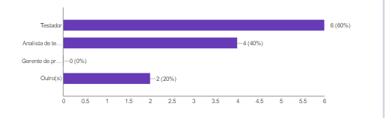
Figura 7: Resultado dos perfis dos entrevistados. Fonte autor.
A tabela abaixo sumariza as respostas obtidas neste levantamento.
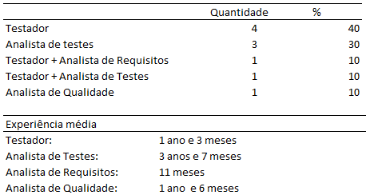
Tabela 1: Análise tabular dos perfis e do tempo de experiência. Fonte autor.

QUANTO À QUESTÃO 1
No desenvolvimento de software os testes constituem uma atividade crítica.

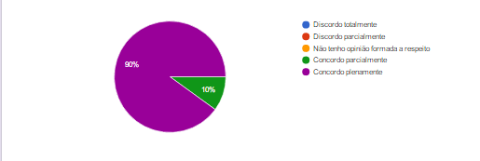
Figura 8: Resultado da questão 1. Fonte autor.
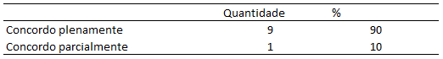
Tabela 2: Análise tabular da questão 1. Fonte autor.
Todos destacaram a fase de testes importante e crucial para o projeto de software. O contribuinte que marcou que concorda parcialmente é testador a 9 meses e não explicou direito o motivo de ter marcado parcialmente, sua justificativa daria para ter marcado “Concordo plenamente”, porém o mesmo destacou que não é possível obter um software 100% livre de bugs.
Justificativa: “É extremamente necessário que haja uma(s) fase(s) de teste na maioria dos projetos desenvolvidos hoje, para que o sistema entregue esteja com o mínimo de defeitos possíveis (apesar de nunca algo ser 100% livre de bugs).”

QUANTO À QUESTÃO 2
Os testes funcionais têm alta importância para avaliar se as funcionalidades do software estão funcionando corretamente.

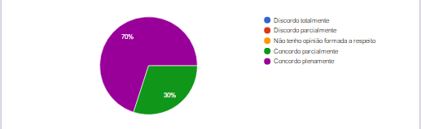
Figura 9:Resultado da questão 2. Fonte autor.

Tabela 3: Análise tabular da questão 2. Fonte autor.
Todos concordaram que os testes funcionais têm grande importância para avaliar se as funcionalidades do software estão funcionando corretamente, porém 3 concordaram parcialmente.
O primeiro que concordou parcialmente é analista de testes e afirmou que sem os testes de regressão, aceitação e regressão (quando necessário) não é possível visualizar se as funcionalidades estão funcionando corretamente
Justificativa: “É importante, mas sem o teste de sistema, aceitação, integração e quando necessário, o teste de regressão, o teste funcional não permite visualizar a garantia de sucesso das operações do sistema.”
O segundo é testador a 1 ano e 4 meses deu uma justificativa que daria para marcar como “Concordo plenamente” porém ele destacou que os testes funcionais não servem só para verificar o funcionamento correto do sistema mas também avaliar se está de acordo com as necessidades do cliente
Justificativa: “Não só se estão funcionando corretamente mas também se aquela funcionalidade está de acordo com as necessidades do cliente.”
O terceiro é testador a 1 ano e também deu uma justificativa que complementa a afirmação feita logo daria para ter marcado como “Concordo plenamente”.
Justificativa: “Eles que comparam os requisitos levantados com o que foi desenvolvido.”

QUANTO À QUESTÃO 3
Os testes funcionais de interface do usuário feitos manualmente exigem uma quantidade de tempo e mão de obra maior do que quando eles são feitos de forma automatizada.

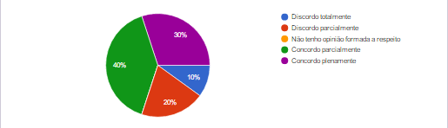
Figura 10: Resultado da questão 3. Fonte autor.

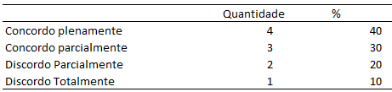
Tabela 4: Análise tabular da questão 3. Fonte autor.
Três marcaram a resposta como “Concordo Parcialmente” e destacaram que:

- Se os testes tiverem que ser executados poucas vezes é melhor realizar a execução manualmente, já que neste caso a automação pode ter alto custo. (Analista de testes: 9 anos)
Justificativa: “Nem sempre. Depende da estratégia utilizada, assim como da quantidade de vezes que tais testes tiverem que ser executados. Caso sejam poucas, o custo de programar a automação mais a execução irão ser mais altos do que executar tais testes manualmente.”

- Se a interface sofrer muitas alterações a manutenção do código de automação demandará evoluções que também custarão tempo. (Testador: 9 meses, Analista de Requisitos: 11 meses)
Justificativa: “Concordo plenamente pois o ser humano é falho. Uma máquina programada para realizar atividades sistêmicas executa de forma mais eficiente que o ser humano que pode sofrer as mais diversas influências externas, que não ocorreriam com uma máquina.”
- Este destaca que tanto os testes automatizados quanto os testes manuais demandam tempo e que deve ser avaliado quando aplicar um outro. (Analista de testes: 7 anos e 4 meses)
Justificativa: “Os testes manuais e automatizados de interface oneram uma quantidade de tempo significativa, no entanto o tempo gasto no teste manual é pouco variável em caso de mudanças, já o teste automatizado para a sua elaboração o tempo gasto é superior ao manual e sua manutenção pode ser inviável a depender das alterações sofridas em interface pelo tempo consumido em suas alterações, portanto deve-se avaliar muito bem quais funcionalidade e em qual momento a automatização deve ser aplicada.”
Dois marcaram como “Discordo parcialmente” e destacaram que:
- Dependendo do teste é mais prático/rápido realiza-lo à mão do que automatizá-lo. (Testador: 9 meses
Justificativa: “Dependendo do teste pode ser mais prático/rápido realizar a mão do que criar um sistema automatizado para o mesmo.”

- Os testes manuais têm custo e tempo maior que os testes automatizados a partir do momento que é necessário reexecutar e ajustar os testes. (Analista de Teste 3 anos e 6 meses, Testador 2 anos e 6 meses)
Justificativa: “Os testes manuais têm o custo e tempo menor em relação aos testes automatizados, no entanto essa relação tende a inverter a medida que novas necessidades de se reexecutar e ajustar testes são realizadas”
Um marcou que “Discorda Totalmente” a automação não é vantajosa para todas as aplicações.
Justificativa: “Nem toda aplicação se torna vantajoso o uso da automação, logo discordo totalmente.”

QUANTO À QUESTÃO 4
Execuções manuais dos testes funcionais acrescentam possibilidades de ocorrência de erros humanos.

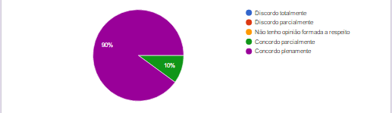
Figura 11: Resultado da questão 4. Fonte autor.

Tabela 5: Análise tabular da questão 4. Fonte autor.
A maioria concordou plenamente com a afirmação (9 questionados ou 90%), apenas 1 marcou como “Concordo parcialmente”. Ele destacou que os testes automatizados também estão sujeitos a erros humanos.
Justificativa: “Tanto testes manuais com testes automatizados incidem a intervenção humana com isso todos estão sujeitos a erros humanos.” (Analista de Teste 3 anos e 6 meses, Testador 2 anos e 6 meses)

QUANTO À QUESTÃO 5
Quando uma mesma funcionalidade deve ser repetida diversas vezes pelo testador, a chance de erro humano aumenta ainda mais.

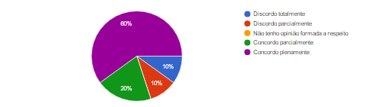
Figura 12: Resultado da questão 5. Fonte autor.

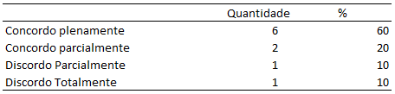
Tabela 6: Análise tabular da questão 5. Fonte autor.
Dois concordaram parcialmente:
- O primeiro deu uma justificativa que tem conteúdo para marcar como “Concordo plenamente”.
Justificativa: “Quando se executa diversas vezes o teste pelo mesmo testador a tendência é que o mesmo fique com uma visão enviesada.” (Testador: 9 meses, Analista de Requisitos: 11 meses)
- O segundo também deu uma justificativa que tem conteúdo para marcar como “Concordo plenamente”.
Justificativa: “Quanto mais repetições o testador acaba deixando erros passarem, por achar que como ele já testou aquilo o sistema não tem mais erro.” (Testador: 1 ano)
Um discordou parcialmente justificando que com a análise dos resultados pode-se encontrar falhas nos processos de teste e assim a chance de erro diminui.
Justificativa: “Discordo após realização de teste deve ocorrer analise dos resultados com isso a retroalimentação nesse sentido a busca por falhas nos processos podem ser encontradas e assim a chance de erro pode ser reduzida.” (Analista de Teste 3 anos e 6 meses, Testador 2 anos e 6 meses)
Por fim um discordou totalmente justificando que com o tempo vem o aprimoramento do conhecimento e do que se espera como resultado esperado.
Justificativa: “Isso pra mim é uma falácia. Acho que com o tempo pode vim o aprimoramento do conhecimento e do que se espera como resultado esperado.” (Analista de testes, 3 anos e 7 meses)

QUANTO Á QUESTÃO 6
Você prefere automatizar os testes funcionais via código ou via gravação? Além de opinar por apenas uma das opções, cite as vantagens da opção que você escolheu.
Tabela 7: Análise tabular da questão 6. Fonte autor.
3 preferiram por automatizar pela gravação destacando a facilidade, a praticidade, versatilidade e a não necessidade de configuração prévia complexa. Dentre eles um destacou que tanto a automação via código quanto via gravação são importantes no projeto de software e que o uso de uma não exime o uso da outra.
7 escolheram via código e destacaram:
- O menor esforço na manutenabilidade dos testes em casos de mudança (menor retrabalho);
- A adequação a diversas situações;
- A identificação mais precisa dos componentes da interface;
- Maior número de maneiras para manipular como seus testes serão realizados;
- Oferece ferramentas mais poderosas, com mais recursos;
- Maior poder de reutilização das automações feitas via código.

Avaliação do resultado obtido na questão 6
Após ter a preferência dos profissionais pela codificação dos testes funcionais, perguntamos a eles o que os pontos importantes para esta escolha. Dentre eles foram citados:
- Esforço para configuração do teste;
- Reuso dos testes;
- Confiabilidade dos resultados dos testes;
- Custo do teste;
- Facilidade;
- Praticidade;
Em seguida, como um esclarecimento adicional, solicitamos aos respondentes a eles para numerarem esses itens de 1 a 6 em ordem de importância, conforme a técnica de escala ordinal do survey, sendo o 1 o mais importante e o 6 o menos importante. Com base na frequência que cada item apareceu nas posições de 1 a 6, obtivemos o seguinte resultado:
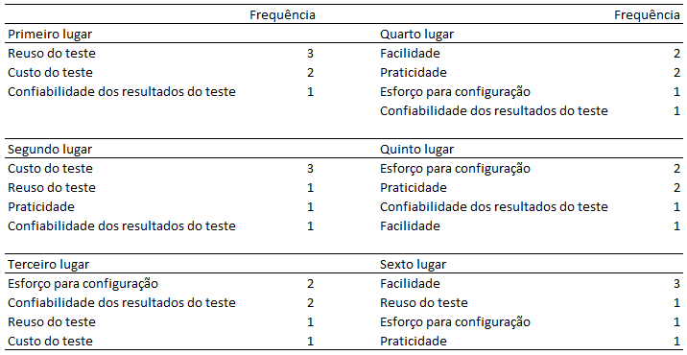
Tabela 8: Análise tabular dos pontos importantes para a escolha de codificar testes funcionais. Autor fonte.
Com base na tabela acima chegamos a seguinte ordem de importância:
- Reuso do teste;
- Custo do teste;
- Esforço para configuração e Confiabilidade dos resultados do teste empatados;
- Facilidade e Praticidade empatados;
- Esforço para configuração e Praticidade empatados;
- Facilidade.

Entrevista
Como visto no item anteriormente, as afirmações 3 e 5 mostraram concordâncias e discordâncias por parte dos profissionais de testes e devido a isso foi feita uma entrevista para esclarecer os pontos conflitantes apresentados. Essa entrevista foi respondida por um gerente de teste, um analista de teste e um testador.
A afirmação 3 possui o seguinte conteúdo:
Os testes funcionais de interface com o usuário feitos manualmente exigem uma quantidade de tempo e mão de obra maior do que quando eles são feitos de forma automatizada.
Um dos profissionais de testes discordou e justificou que dependendo do teste, pode ser mais prático/rápido realizar a mão do que automatizá-lo. Com base nessa afirmação foi feita a seguinte pergunta em uma entrevista posterior:
Quais as características de um teste funcional de interface que fazem você considerá-lo não apto para automação?
O gerente de testes destacou que caso o projeto desenvolvido possua requisitos muito instáveis, o custo para a automação e manutenção dos testes funcionais de interface com o usuário ficam muito altos, o que inviabiliza a automação. Além disso é necessário avaliar o sistema como um todo e o framework utilizado para gerar os HTML’s do projeto.
O analista de testes disse que caso o processo de desenvolvimento não organize e prepare o código desenvolvido para automação, a aplicação envolvida pode se tornar não apta para automação. Além disso outro item que pode inviabilizar a automação é uma interface gráfica que passe por alterações frequentemente.
O testador afirmou que a complexidade da estrutura do HTML das interfaces pode tornar as funcionalidades de uma aplicação não aptas para automação.
Também na afirmação 3, um profissional de testes discordando dela justificando que os testes manuais têm menor custo e tempo em relação aos testes automatizados. Porém essa relação tende a inverter a medida que é necessário reexecutar os testes. Sendo assim foi realizado a seguinte pergunta aos profissionais de testes:
Em média quantos ciclos de execução de teste têm sido feitos por ordem de serviço (OS) dos projetos da organização?
- Nunca são repetidos.
- Menos que 3 repetições.
- Mais que 3 repetições.
O gerente de testes, o analista de testes e o testador afirmaram que em geral são feitos mais de 3 ciclos de execução de teste por OS. O analista de teste destacou que é aconselhado pela própria equipe de testes um mínimo de 3 ciclos de execução de teste por OS.
Em seguira foi perguntado aos profissionais de teste:
Qual foi o maior número de ciclos que você já presenciou na organização?
Resultado:
- Gerente de teste: 7 ciclos;
- Analista de teste: 6 ciclos;
- Testador: 7 ciclos.
Ainda na afirmação 3, um dos profissionais de teste discordou dela e justificando que nem para toda aplicação se torna vantajosa a automação, baseando-se nisso foi feita a pergunta:
Na sua opinião, quais a características de uma aplicação que justificariam a adoção de técnicas de automação dos testes funcionais de interface com o usuário?
O gerente de testes afirmou que é importante que os requisitos sejam estáveis e que o HTML esteja bem estruturado, esse item dependerá do framework utilizado para a criação das interfaces gráficas.
O analista de testes destacou que a automação dos testes funcionais de interface com o usuário evita que erros não sejam identificados a cada entrega de software funcionando, principalmente em projetos muitos extensos que desenvolvem aplicações de forma incremental. Além disso, ele justifica que esse tipo de automação deve ser praticado caso uma aplicação possua uma funcionalidade que seja crítica para o negócio.
O testador definiu que a automatizar os testes funcionais de interface com o usuário se justifica para uma aplicação que possua um código suscetível a erros, ou que as mudanças feitas ao longo do projeto causem erros.
A afirmação 5 é descrita da seguinte forma:
Quando uma mesma funcionalidade deve ser repetida diversas vezes pelo testador a chance de erro humano aumenta ainda mais.
Um dos profissionais que responderam o questionário discordaram da afirmação dizendo que após a realização dos testes devem ser analisados os resultados. Com isso, a busca por falhas nos processos podem ser encontradas e assim a chance de erro pode ser reduzida. Com base nessa justificativa fizemos a seguinte pergunta aos entrevistados:
Na sua opinião, quais as análises devem ser feitas nos resultados esperados dos testes funcionais de interface com o usuário para evitar erros do testador durante a execução?
O gerente de teste afirmou que o testador deve ser mais investigativo quanto a documentação do projeto que está sendo testado. Dessa forma pode-se encontrar erros que não estão descritos nos casos de teste, e também é possível encontrar erros nos próprios casos de teste elaborados pelos analistas de teste.
O analista de testes destacou que é importante que os casos de teste sejam o principal guia do testador. Porém a documentação relacionada também deve ser verificada, principalmente quando houver divergência entre o que é apresentado pelo sistema e resultado esperado no caso de teste.
O testador informou que é necessário comparar o resultado esperado no caso de teste com o objetivo dos fluxos do caso de uso que está sendo executado.
Ainda na afirmação 5, um dos respondentes discordou justificando que com o tempo vem o aprimoramento do conhecimento e do que se espera como resultado. Com base nessa justificativa foi perguntado aos entrevistados:
Na sua opinião, a repetição da execução dos testes funcionais de interface com o usuário aumenta a possibilidade de erros humanos ou aumenta o domínio do testador sobre o sistema? Por quê?
Para o gerente de testes, as duas situações podem ocorrer. Os erros humanos ocorrem devido o vício dos testadores executarem diversas vezes a mesma funcionalidade diversas vezes, o que leva a diminuir sua atenção a cada execução, resultando em erros de execução.
O analista também considerou que ambas as situações podem ocorrer. Ele justificou dizendo que a repetição da execução de uma mesma tarefa pelo mesmo profissional pode aumentar seu domínio sobre a funcionalidade, porém sua atenção pode diminuir, permitindo erros de execução que deixem falhas no sistema passarem despercebidas.
O testador considerou que aumenta apenas a possibilidade de erros humanos, e justificou dizendo que o testador ao ficar vendo a mesma tela diversas vezes pode acabar deixando passar algum erro.

Considerações finais
Podemos acreditar que os dados obtidos têm um bom nível de confiabilidade para o ambiente compreendido pelo fato das questões exigirem um bom nível de conhecimento dos entrevistados, ou seja, não é possível respondê-las sem ter um bom conhecimento sobre o assunto que advém da experiência dos respondentes em atuar na equipe de testes da organização. Além disso, de maneira geral, as justificativas obtidas são plausíveis e possuem embasamento teórico e prático dos profissionais envolvidos na pesquisa.
Com os resultados obtidos na primeira e segunda afirmação do questionário observou-se uma concordância dos especialistas em testes da organização estudada com relação à literatura pesquisada sobre a criticidade e importância dos testes funcionais de interface com o usuário para avaliar a qualidade do produto entregue ao usuário/cliente pois, eles, além de avaliar se o comportamento das funcionalidades está ocorrendo corretamente (Verificação), assim como se as funcionalidades entregues estão aderentes às necessidades declaradas dos usuários (Validação).
A terceira afirmação envolve questões de custo e mão de obra para a execução dos testes funcionais de interface com o usuário. As justificativas dos respondentes que concordaram com a afirmação nos levam a considerar que os testes funcionais feitos manualmente têm a tendência de serem mais onerosos que os automatizados. Ainda baseado nas justificativas, podemos dizer que uma vez que os testes estão automatizados eles podem ser reutilizados e executados diversas vezes, além disso outro respondente afirmou que a velocidade de execução do teste automatizado é bastante superior à execução humana.
Entretanto a terceira afirmação apresentou envolveu discordâncias por parte dos respondentes e como base nas suas justificativas foram levantadas dúvidas em relação as funcionalidades que não estão aptas para automação, as aplicações que apresentam características para automação e a quantidade de ciclos de teste que são executados na organização estudada. Com base nas repostas obtidas nas entrevistas realizadas, podemos afirmar que para se automatizar as funcionalidades de uma aplicação deve-se ser feita uma análise da estrutura e complexidade do HTML da interface gráfica, além de verificar a estabilidade dos requisitos do projeto e também interface gráfica da aplicação. Outro ponto importante que se deve analisar para iniciar a prática de automação é o número de ciclos que serão executados os testes envolvidos.
A quarta e quinta afirmação abordam falhas humanas que podem acontecer na execução dos testes funcionais, sejam eles realizados várias vezes seguidas ou não. As justificativas obtidas nos levam a crer que tudo que é feito por seres humanos está suscetível a erros, porém em se tratando de erros de execução de testes funcionais de interface, eles podem ser minimizados por meio da prática da automação.
Dentre as afirmações citadas no parágrafo anterior, a quinta afirmação apresentou discordâncias. As justificativas obtidas foram usadas para levantar questões nas entrevistas em relação as análises que devem ser feitas durante a execução para se evitar falhas dos testadores e, em relação a repetição das execuções foi interrogado se ela aumenta o domínio do testador sobre o sistema ou aumenta a sua chance de cometer erros de execução. As respostas obtidas nos levam a crer que as análises feitas durante a execução pelo testador não devem se basear apenas nos resultados dos casos de teste, é necessário também ter conhecimento da documentação disponível para o projeto e usá-la como apoio no momento da execução. Já quanto ao tema de repetição das execuções, podemos afirmar que ela pode aumentar a chance de erros humanos pelo fato de que a execução de uma mesma funcionalidade diversas vezes podo ir reduzindo a atenção do testador. Porém a afirmação anterior não elimina uma possibilidade de aumento no domínio do testador quanto a aplicação que está sendo testada.
Reunindo as justificativas dos entrevistados, há indícios de que no ambiente da organização estudada, a automação dos testes funcionais pode ser vantajosa devido às possibilidades de reuso dos testes automatizados e, consequentemente, ganhos de velocidade nas suas execuções. Esses ganhos de velocidade poderiam melhorar os prazos, os custos e diminuir as ocorrências de falhas humanas nas próprias execuções dos testes previstos. Porém, para que estes resultados sejam realmente obtidos é necessário um estudo da aplicação de software para avaliar algumas condições próprias como: a estrutura e complexidade dos HTML’s da aplicação assim como do framework utilizado para criá-los, a estabilidade dos requisitos e da interface gráfica do sistema, a duração que terá o projeto de software e se ele é incremental ou não, e também a existência de funcionalidades críticas para o negócio.
Sendo assim, a automatização dos testes funcionais de interface com o usuário pode ser justificada caso o projeto possua um HTML bem estruturado e sem uma alta complexidade, além disso o framework utilizado para gerar os HTML’s devem favorecer essa tarefa. Os requisitos e a interface gráfica quanto mais estáveis mais impulsionam a tarefa de automatizar esse tipo de teste.

ESTUDO DE CASO

oBJETIVOS
O principal objetivo deste estudo de caso é verificar a veracidade dos dados levantados no survey e nas entrevistas realizadas no capítulo anterior. Primeiramente verificaremos se a automação dos testes de usuário guiados pela interface é vantajosa frente a execução manual desses testes. Em seguida, analisaremos qual seria a melhor estratégia para automatizar estes testes de acordo com as estratégias discutidas no capítulo 4. E por último, discutiremos a confiabilidade e o reuso dessas automações.

hIPOTESES

MODELOS

INDICADORES

pROCEDIMENTOS E COLETA DE DADOS

reSULTADOS

Conclusão final
O foco do estudo deste trabalho de conclusão de curso é a equipe de testes de uma organização de mercado privado que possui projetos tanto privados quanto públicos. A equipe de testes envolvidas é formada por 1 gerente de testes, 5 analistas de testes e 4 testadores. O processo de teste segue um processo definido pela empresa e aplicável aos seus projetos de software.
O problema abordado nesse TCC1 está presente no capítulo 1 na seção 1.2, ele foi definido como identificar as vantagens de automatizar testes funcionais de interface com o usuário na visão da equipe de testes estudada, além de identificar qual a melhor estratégia de automação para realizar essa tarefa. Com base no problema escolhido foi definido um objetivo geral na seção 1.3 do capítulo, ele se resume em avaliar as percepções dos testadores sobre as estratégias de automatização dos testes funcionais de interface com o usuário.
Ainda na seção 1.3 do capítulo 1, são definidos os objetivos específicos desse trabalho de conclusão de curso. O primeiro objetivo específico foi atingido no terceiro capítulo, o qual destaca-se a importância dos testes no desenvolvimento de software. Além disso, é enfatizada a importância dos testes funcionais e são abordados pontos que levam a escolha por automatizá-los.
Em seguida, o segundo objetivo específico foi cumprido no capítulo quatro que descreve a automação de testes em si e destaca suas vantagens para um projeto de software. Além disso, com base nas ferramentas utilizadas pela equipe de testes estudada, são explicadas as estratégias de automatizar testes funcionais de interface com o usuário, destacando suas vantagens e desvantagens e também como instalar, configurar e utilizar essas ferramentas.
O quinto capítulo cumpre os objetivos específicos três, quatro e cinco iniciando pela definição das técnicas usadas para levantar os dados da equipe de testes estudada (survey com questionário e entrevista estruturada), e após aplicá-las foi apresentado os resultados obtidos e as avalições feitas a partir deles. A partir do survey foi levanta opiniões e justificativas sobre afirmações relacionadas aos testes automatizados; também foi definida a preferência da automatização dos testes funcionais e a justificativa para tal, a partir dessas justificativas foram retirados itens que justifiquem a escolha de determinada estratégia de automatização dos testes funcionais de interface com o usuário. Em seguida, esses pontos foram numerados por ordem de importância pelos profissionais de teste baseando-se na estratégia que foi escolhida pela maioria. Após a realização do questionário, foi elaborada uma entrevista estruturada para investigar as justificativas encontradas nas discordâncias (parciais e completas) obtidas em algumas questões do questionário.
Desta forma, como definido desde o início desta pesquisa, os resultados obtidos deste TCC1 serão usados como insumos para estudos mais detalhados a serem realizados futuramente. Neste sentido esses estudos futuros podem avaliar a veracidade das opiniões dos técnicos envolvidos sobre os aspectos importantes descobertos no estudo de TCC1 para a automatização de testes funcionais de interface com o usuário.
Os resultados obtidos pela aplicação dos questionários e entrevistas adicionais, constituem indícios que motivam o uso de estratégias de automação dos testes funcionais de interface com o usuário como a melhoria dos prazos, custos e a diminuição de problemas relacionados a erros humanos ao executar os próprios testes. Porém, são recomendados escudos confirmatórios para avaliar a veracidade dos achados obtidos neste trabalho.

Referências
Ahmed, Bestoun S., Taib Sh. Abdulsamad, e Moayad Y. Potrus. (2015). “Achievement of Minimized Combinatorial Test Suite for Configuration-Aware Software Functional Testing Using the Cuckoo Search Algorithm”. Information and Software Technology 66 (2015): 13–29.

Ammann, Paul, e Jeff Offutt. Introduction to software testing. Cambridge University Press, 2008. Google Scholar.

Burns, David (2012). Selenium 2 Testing Tools Beginner's Guide. Packt Publishing.

Dillman, D. A. (1978). Mail and telephone surveys. The total design method. New York: Wiley.

Dingsøyr, Torgeir et al. “A Decade of Agile Methodologies: Towards Explaining Agile Software Development”. Journal of Systems and Software 85.6 (2012): 1213–1221. CrossRef. Web.

Dyer, Michael (1993). Distribution-based statistical sampling: An approach to software functional test. The Journal of Systems & Software, 1993, Vol.20(2), pp.107-114.

Fink, A., & Kosecoff, J. (1985). How to conduct surveys: A step-by-step guide. Bervely Hills: Sage.

GALIN, D. (2003). “Software Quality Assurance, From Theory to Implementation”, 1st edition. Pearson Addison Wesley.

Gil, Antonio Carlos. Como elaborar projetos de pesquisa. São Paulo: Atlas, 2008. Print.

GIL, Antonio Carlos. Entrevista. In: Métodos e Técnicas de Pesquisa Social. 6. ed. São Paulo: Atlas, 2008.

Gopal, Anandasivam, e Balaji R. Koka. “The role of contracts on quality and returns to quality in offshore software development outsourcing”. Decision Sciences 41.3 (2010): 491–516.

Gundecha, Unmesh. Instant Selenium Testing Tools Starter a Short, Fast, and Focused Guide to Selenium Testing Tools That Delivers Immediate Results. Birmingham, U.K.: Packt Publishing, 2013. Open WorldCat.

Gundecha, Unmesh. Selenium Testing Tools Cookbook over 90 Recipes to Build, Maintain, and Improve Test Automation with Selenium WebDriver. Birminghan, UK: Packt Pub., 2012. Open WorldCat.

Günther, H. & Lopes, Jr., J. (1990). Perguntas abertas vs. perguntas fechadas: Uma comparação empírica. Psicologia: Teoria e Pesquisa, 6, 203-213.

Häser, Florian (2016). Is business domain language support beneficial for creating test case specifications: A controlled experiment. Information and software technology [0950-5849] vol:79 pág:52 -62.

Hogg, Mike (2013). European Medical Device Technology. UBM Canon LLC.

Howden, William E. “Functional program testing”. IEEE Transactions on Software Engineering 2 (1980): 162–169.

Hushalini, S (2014); Software Test Automation in Practice: Empirical Study from Sri Lanka. COMPUSOFT : International Journal of Advanced Computer Technology' [2320-0790] vol:3 fasc:11 pág:1232 -1237.

IEEE Computer Society (2014). Guide to the Software Engineering Body of Knowledge
(Swebok(r)): Version 3.0. IEEE Computer Society Press.

IEEE Std 610.12-1990 - IEEE Standard Glossary of Software Engineering Terminology.

ISO/IEC-25000 (2005) “Software engineering — Software product Quality Requirements and Evaluation (SQuaRE) — Guide to SQuaRE”, ISO/IEC.

Kovalenko, Dima. Selenium Design Patterns and Best Practices. Packt Publishing (2014).

Larkman, Deane Robert (2012). A decision support framework for software test managers. University of Canberra : Faculty of Information Sciences & Engineering.

Li, Kanglin, e Mengqi Wu. Effective GUI Test Automation: Developing an Automated GUI Testing Tool. San Francisco, Calif.; London: SYBEX, 2005. Open WorldCat.

Maldonado, José C.; Barbosa, Ellen F.; Vincenzi, Auri, M. R.; Delamaro, Márcio E.; Souza, Simone R. S; Jino, Mario; (2007). Introdução ao Teste de Software. CAMPUS - RJ, 2007.

Mao, Chengying (2014). Generating Test Data for Software Structural Testing Based on Particle Swarm Optimization. Arabian Journal for Science and Engineering [1319-8025] vol:39 fasc:6 pág:4593 -4607.

Meszaros, Gerard. xUnit test patterns: refactoring test code. Upper Saddle River, NJ: Addison-Wesley, 2007. Print. The Addison-Wesley signature series.

Misra, Sudip (2000). A software test plan generation approach for pedagogical puposes. National Library of Canada.

MORESI, E. Metodologia da Pesquisa. 2003.

Myers, Glenford J., Corey Sandler, e Tom Badgett. The art of software testing. 3rd ed. Hoboken, N.J: John Wiley & Sons, 2012. Print.

Naik, K.; Tripathy, P.; (2011). Software Testing and Quality Assurance: Theory and Practice. John Wiley & Sons.

PASQUALI, L. Instrumentos Psicológicos: manual prático de elaboração. Brasília: LABPAM / IBAPP, 1999.

Perry, William E. Effective methods for software testing. 3rd ed. Indianapolis, IN: Wiley, 2006.

Prasad, Raghavendra MG. Learning Selenium Testing Tools, Third Edition. Packt Publishing (2015).

Pressman, R. S. (2000) Software Engineering – A Practitioner’s Approach, European adaptation by D. Ince, 5th edn, McGraw-Hill International, London.

Rätamann, Manfred; De Young, Clinton (2003); Galileo Computing Software Testing and Internationalization. Lemoine International, Incorporated.

Carvalho, Rogério; Manhães, Rodrigo; Silva, Fernando(2010). Filling the Gap between Business Process Modeling and Behavior Driven Development. CoRR, abs/1005.4975, .

Carvalho, Rogério; Manhães, Rodrigo; Silva, Fernando (2010). Mapping Business Process Modeling constructs to Behavior Driven Development. CoRR, abs/1006.4892, .

Sharma, Abhiraja (2012). Defect Prevention Technique in Test Case of Software Process for Quality Improvement. International journal of computer technology and applications, vol:3, iss:1, pg:56 -56.

Srikanth, Hema, e Sean Banerjee. “Improving Test Efficiency through System Test Prioritization”. Journal of Systems and Software 85.5 (2012): 1176–1187.

Stephens, Rod. Beginning software engineering. Indianapolis, IN: John Wiley and Sons, 2015.

Strugar, Ivan, Jovana Zoroja, e Božidar Jaković. “Development Practices of Embedded Systems: SMEs in SEE countries”. Business Systems Research Journal 5.1 (2014): n. pag.

Sudman, S., & Bradburn, N. M. (1982). Asking questions. San Francisco, CA: Jossey-Bass.

Tavares, Hugo Lopes; Rezende, Gustavo Guimarães; Santos, Vanderson Mota; Manhães, Rodrigo Soares; Carvalho, Rogério Atem (2010). A tool stack for implementing Behaviour-Driven Development in Python. CoRR, abs/1007.1722, .

Zhan, Zhimin (2015).Selenium WebDriver Recipes in C#, Second Edition. Apress Media.

APÊNDICE A – QUESTIONÁRIO
- Introdução
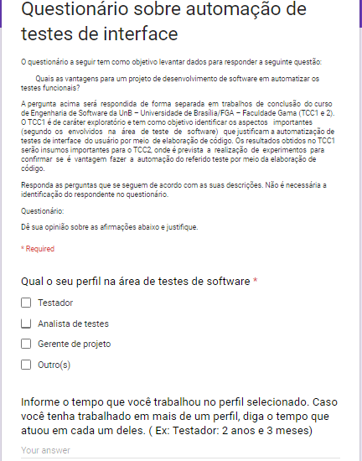

- Questão 1
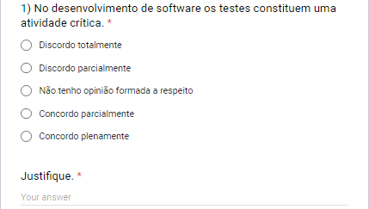
- Questão 2
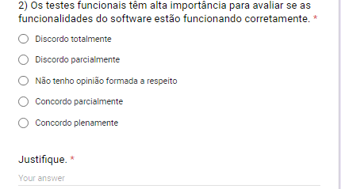
- Questão 3
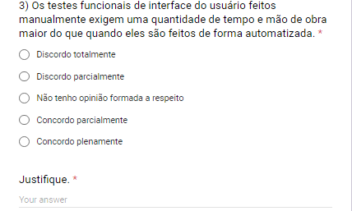

- Questão 4
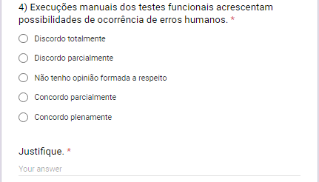
- Questão 5
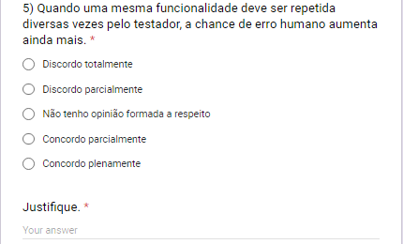
- Questão 6
